# Content



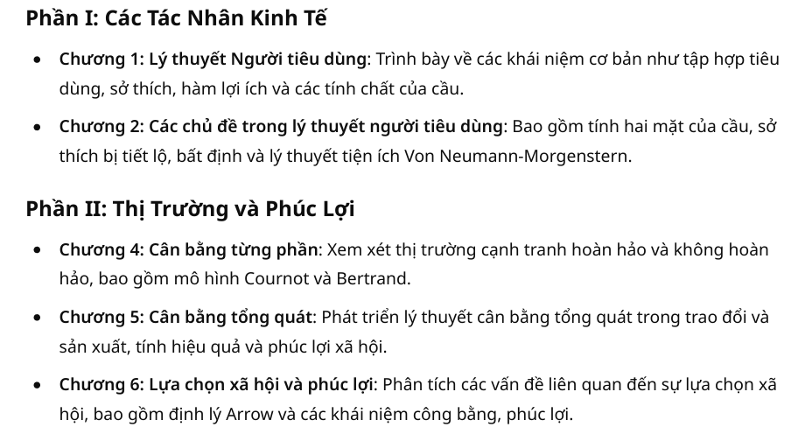



# Chương 1: Lý thuyết Người tiêu dùng (Consumer Theory)

## 1.1 Khái niệm cơ bản (Primitive Notions)

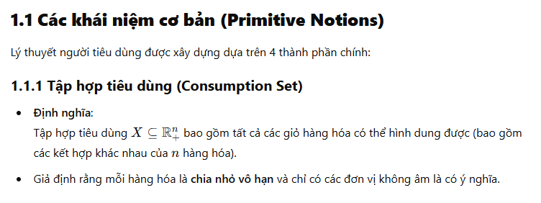



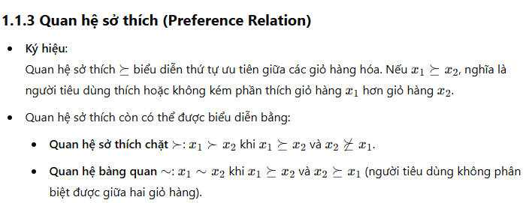



## 1.2 Sở thích và Lợi ích (Preferences and Utility)

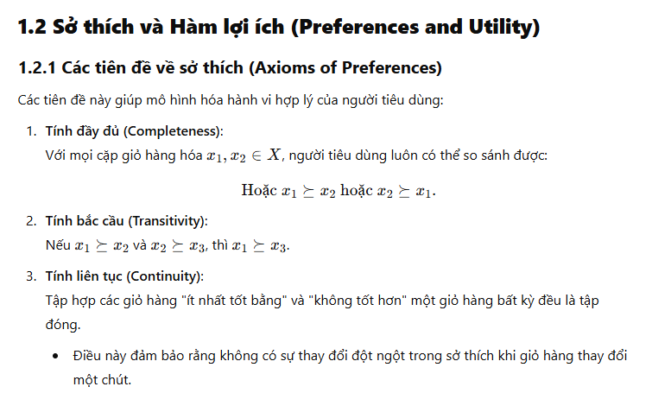

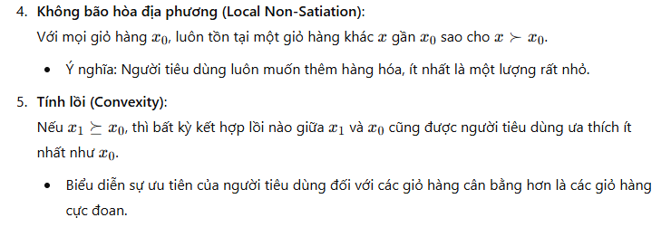

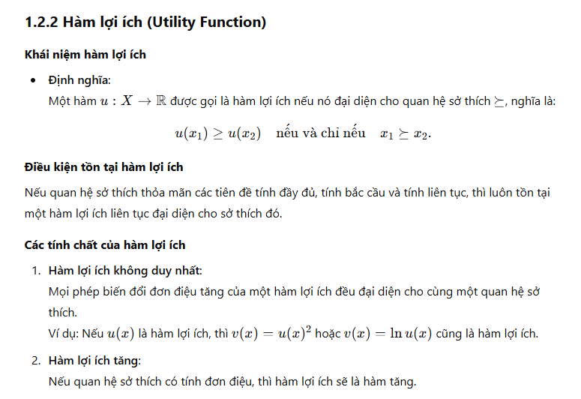

## 1.3 Bài toán của người tiêu dùng (The Consumer’s Problem)

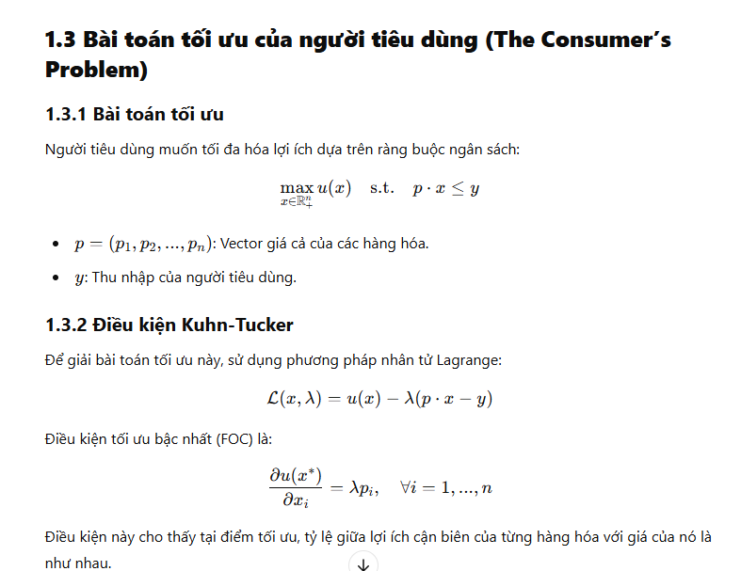



## 1.4 Indirect Utility and Expenditure

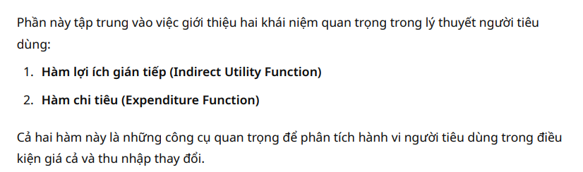

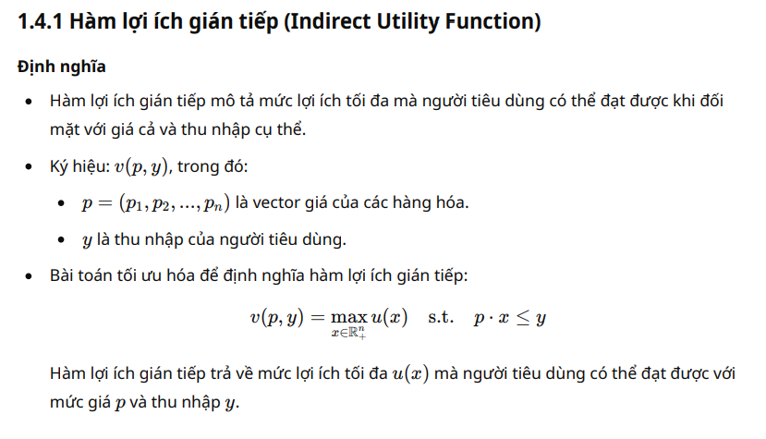

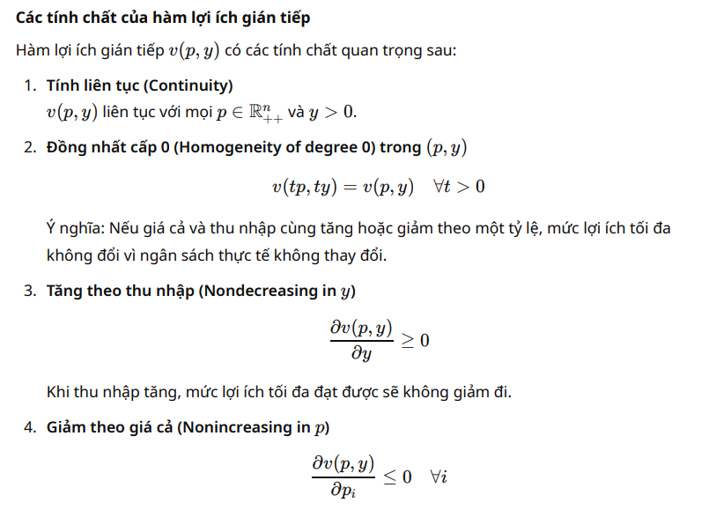

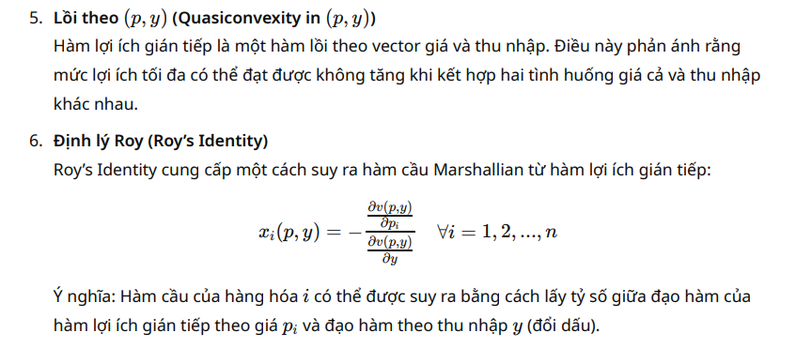

### 1.4.2 Hàm chi tiêu (Expenditure Function)

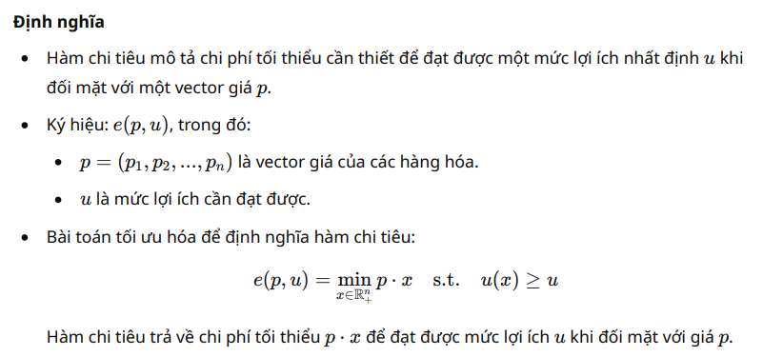

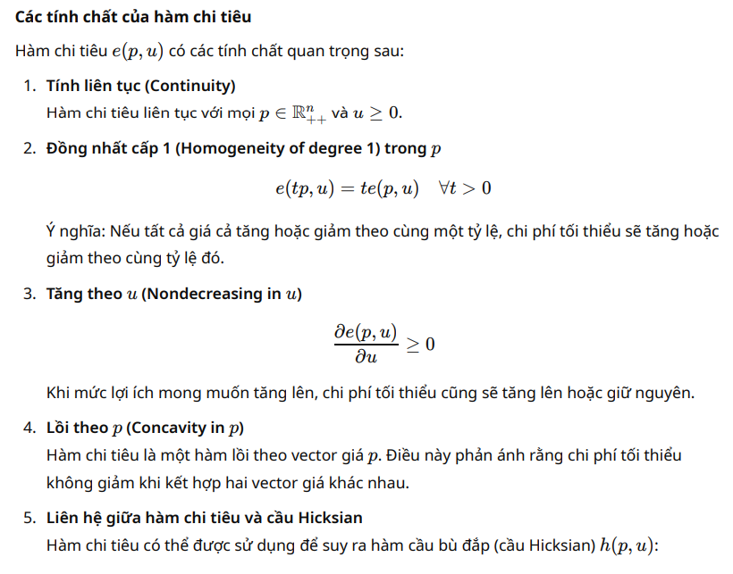



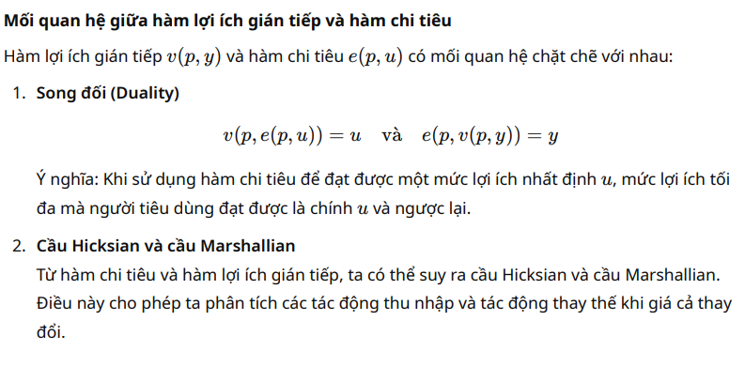



## 1.5 Properties of Consumer Demand

### 1.5.1 Tác động của giá tương đối và thu nhập thực tế (Relative Prices and Real Income)

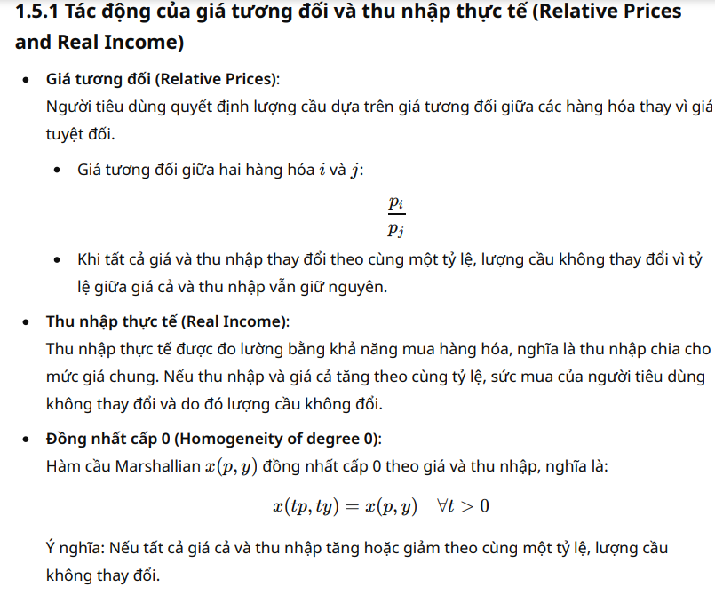

### 1.5.2 Tác động thu nhập và tác động thay thế (Income and Substitution Effects)

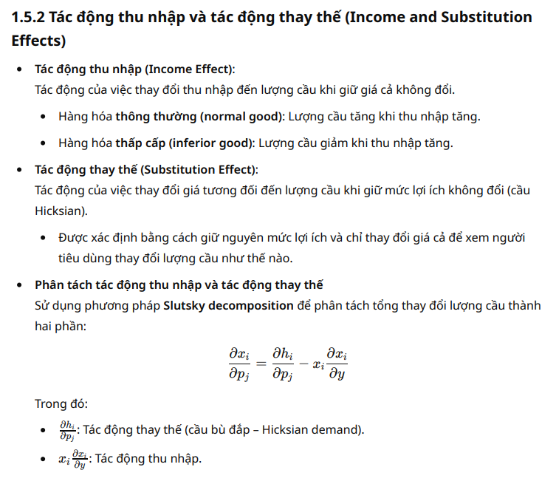

### 1.5.3 Một số mối quan hệ về độ co giãn (Some Elasticity Relations)

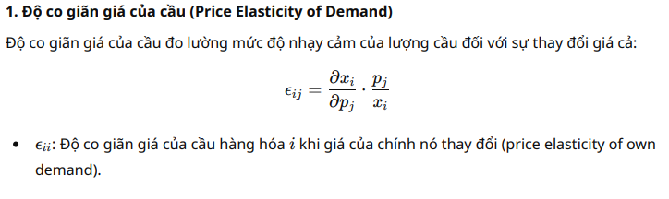

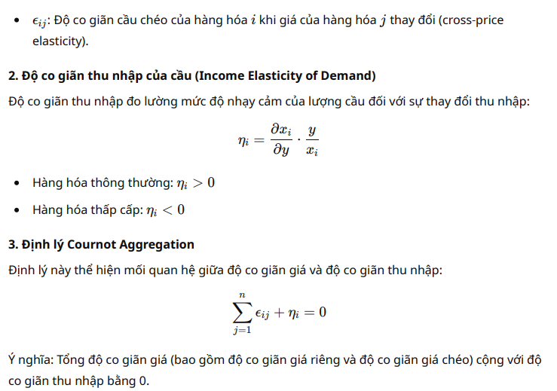

### Tóm tắt các kết quả quan trọng

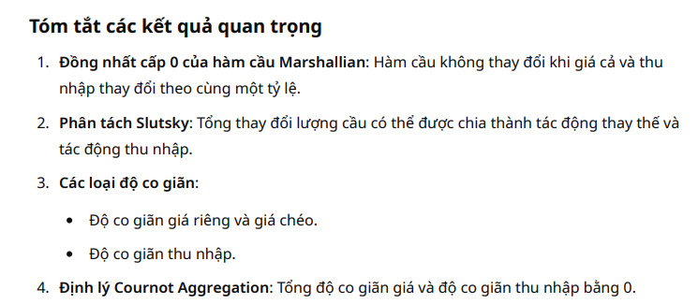

# Chương 2: Các chủ đề trong lý thuyết người tiêu dùng (Topics in Consumer Theory)

## 2.1 Duality: A Closer Look

### 2.1.1 Hàm chi tiêu và sở thích người tiêu dùng (Expenditure and Consumer Preferences)

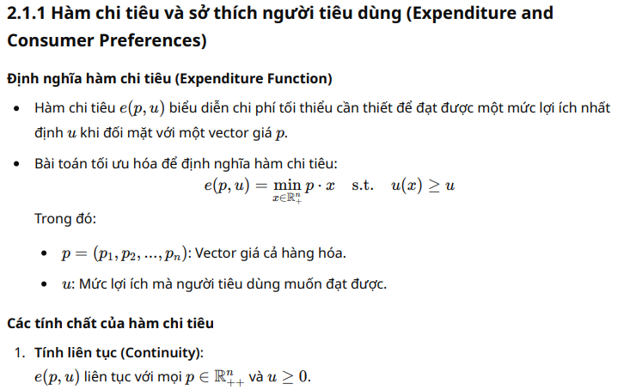

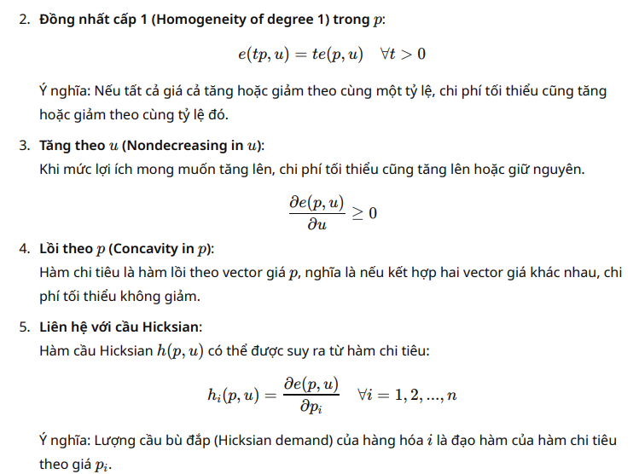

### 2.1.2 Tính lồi và tính đơn điệu của sở thích (Convexity and Monotonicity of Preferences)



### 2.1.3 Hàm lợi ích gián tiếp và sở thích người tiêu dùng (Indirect Utility and Consumer Preferences)

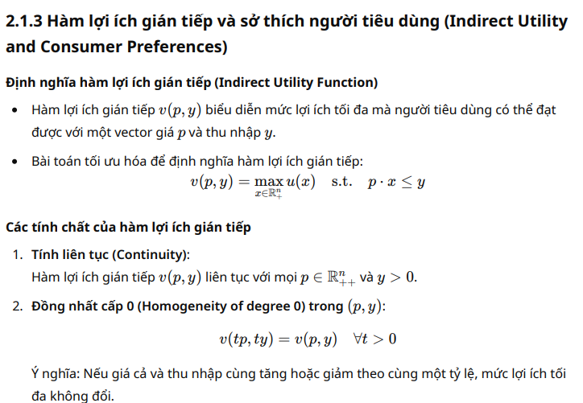

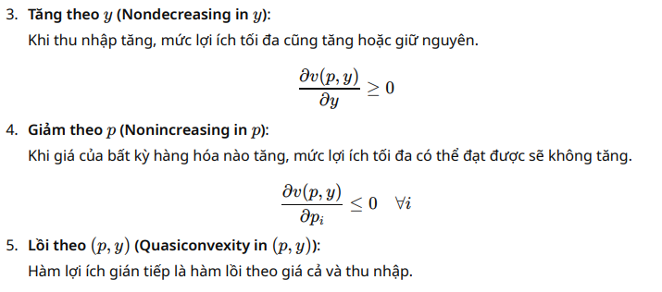

### 2.1.4 Quan hệ giữa hàm chi tiêu và hàm lợi ích gián tiếp (Relations between the Expenditure and Indirect Utility Functions)



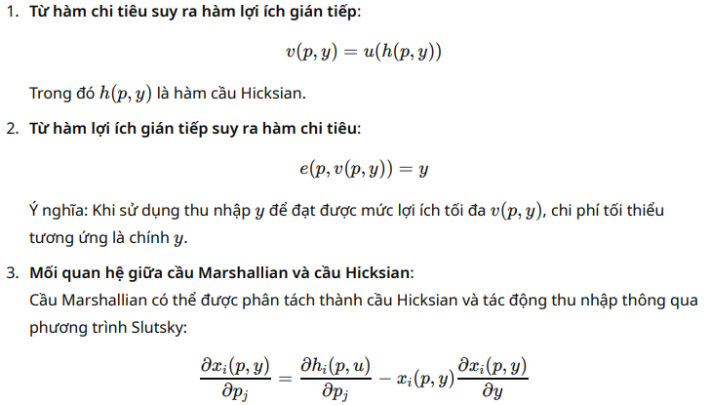

### Các kết quả quan trọng cần nắm



## 2.2 Integrability



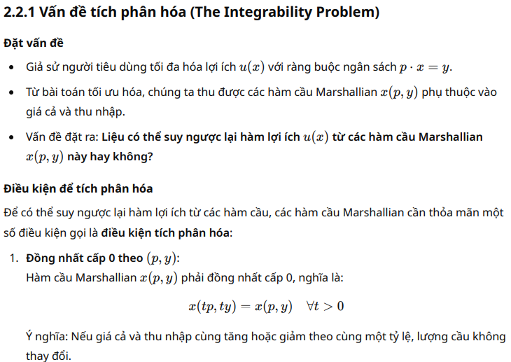





### 2.2.2 Phân tách Slutsky (Slutsky Decomposition)

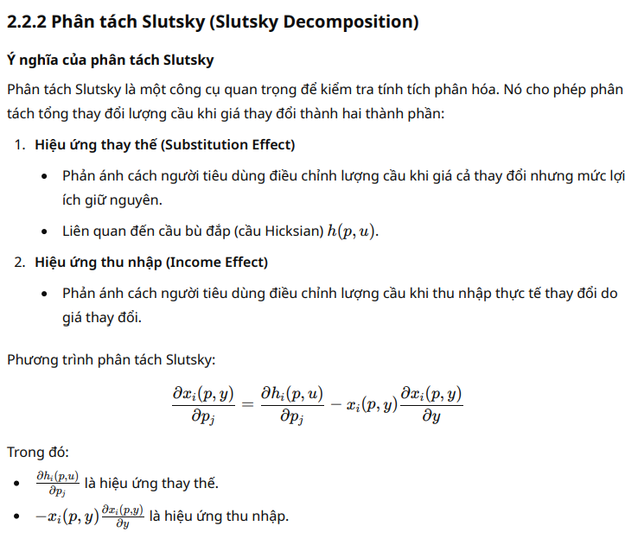

### 2.2.3 Điều kiện cần và đủ cho tính tích phân hóa (Necessary and Sufficient Conditions for Integrability)

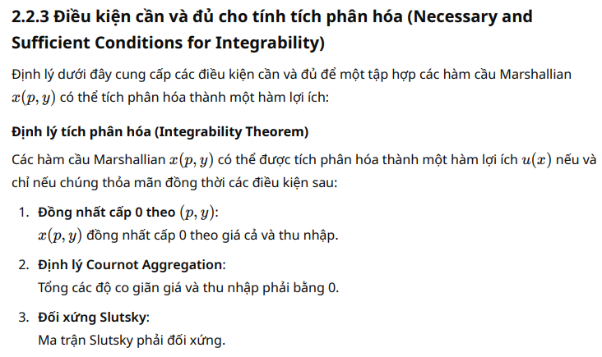

### 2.2.4 Suy luận từ hàm cầu Hicksian và hàm chi tiêu (Hicksian Demand and Expenditure Function)

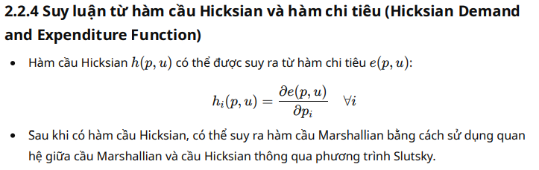

### Tóm tắt các kết quả quan trọng

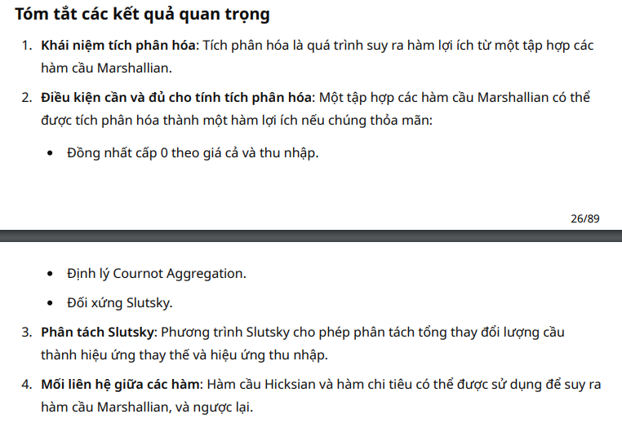

## 2.3: Revealed Preference



### 2.3.1 Khái niệm sở thích bị tiết lộ (Basic Concept of Revealed Preference)





2.3.2 Tiên đề cơ bản của sở thích bị tiết lộ (Basic Axiom of Revealed Preference) 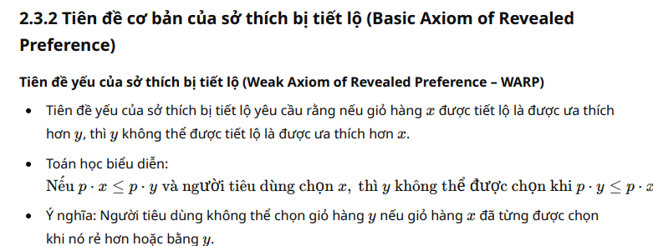

### 2.3.3 Tiên đề mạnh của sở thích bị tiết lộ (Strong Axiom of Revealed Preference – SARP)

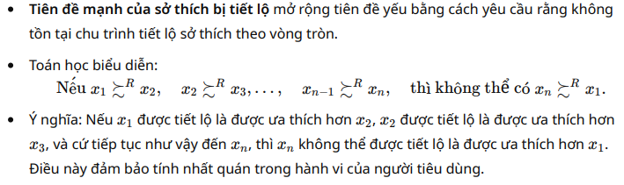

### 2.3.4 Tính nhất quán của sở thích và sự tồn tại của hàm lợi ích (Consistency of Preferences and Existence of Utility Function)



### 2.3.5 Phân tích bằng đồ thị (Graphical Analysis)



### 2.3.6 Mối quan hệ với lý thuyết vi mô tiêu chuẩn

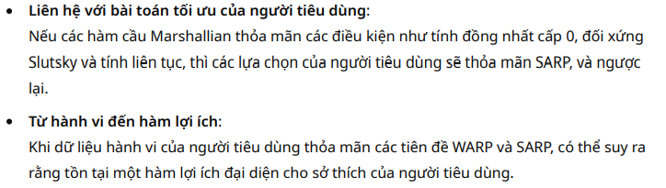

## 2.4: Uncertainty

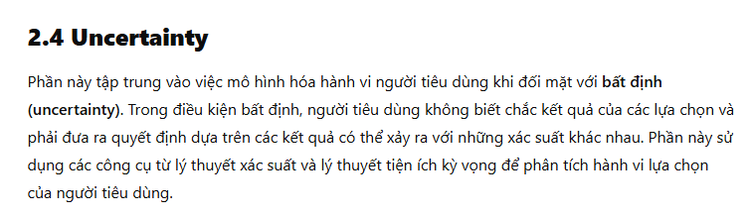

### 2.4.1: Preferences under Uncertainty

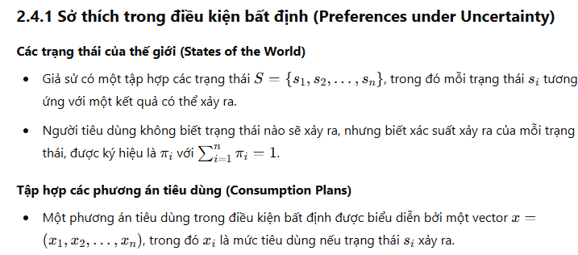

### 2.4.2 Von Neumann-Morgenstern Utility Standard

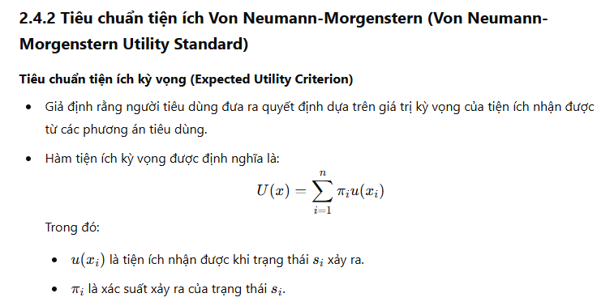

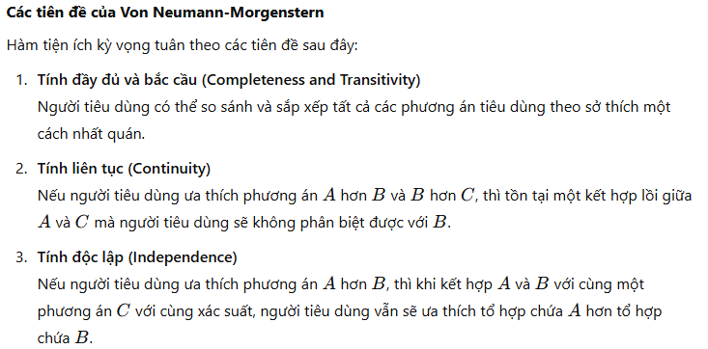

### 2.4.3 Ác cảm rủi ro (Risk Aversion)

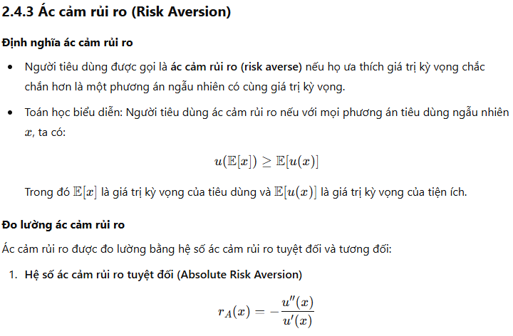

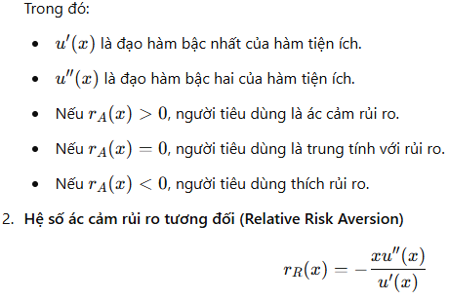

### 2.4.4 Optimal Choice under Unvertainty

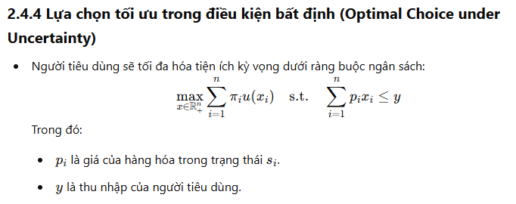

### 2.4.5 Ứng dụng thí thuyết bất định





# Chương 3: Theory of the firm

## 3.1 Primitive Notion

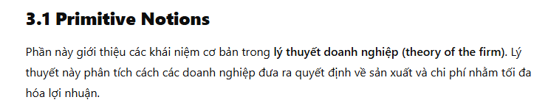

### 3.1.1 Inputs and Outputs

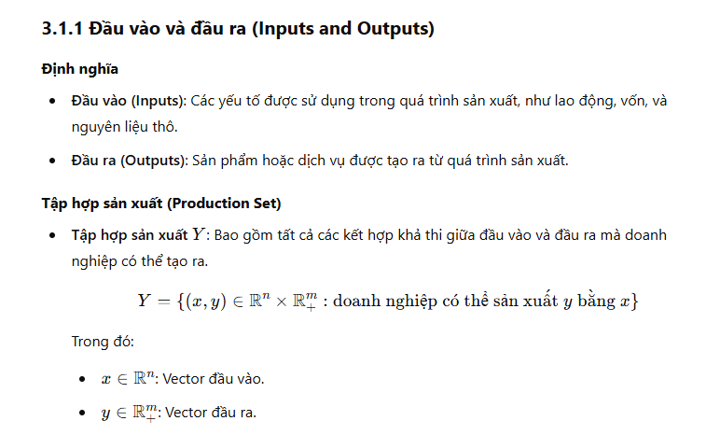

### 3.1.2 Production Function

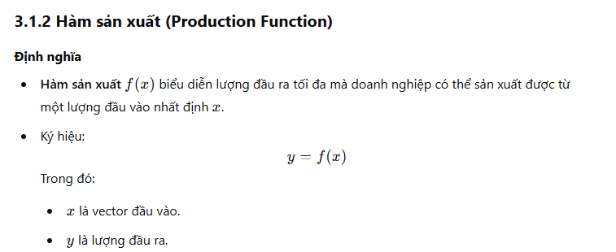

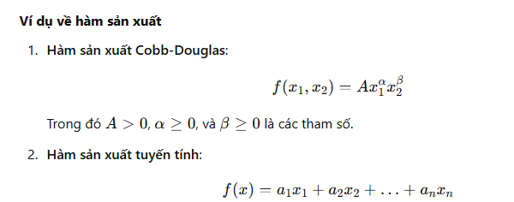

### 3.1.3 Feasible Set

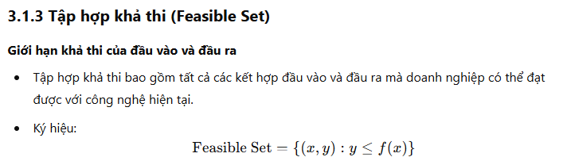

### 3.1.4 Assumptions on Technology

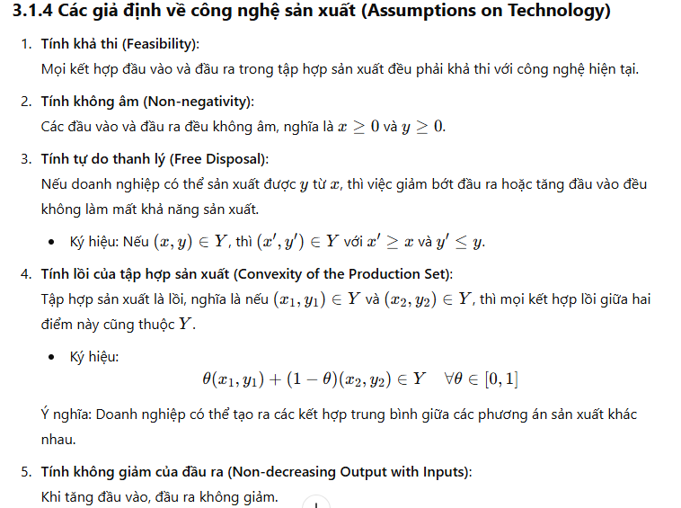

### 3.1.5 Profit and Budget Constraint

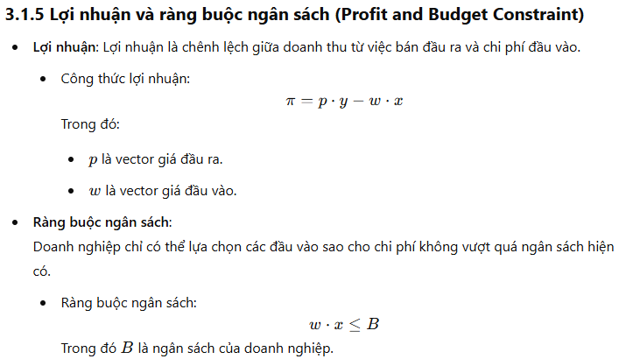



## 3.3 Cost



### 3.3.1 Cost Function

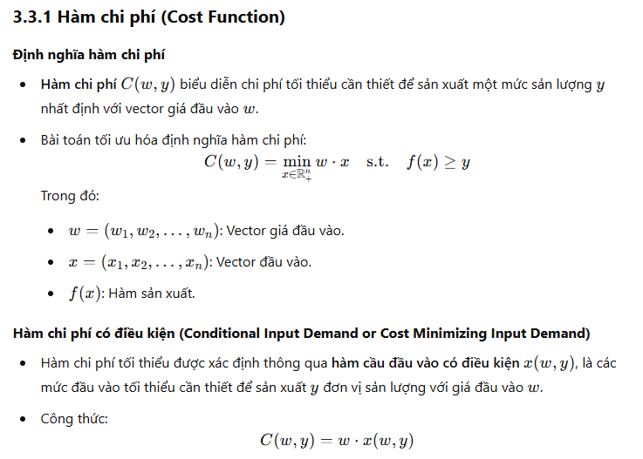

### 3.3.2 Các tính chất của hàm chi phí

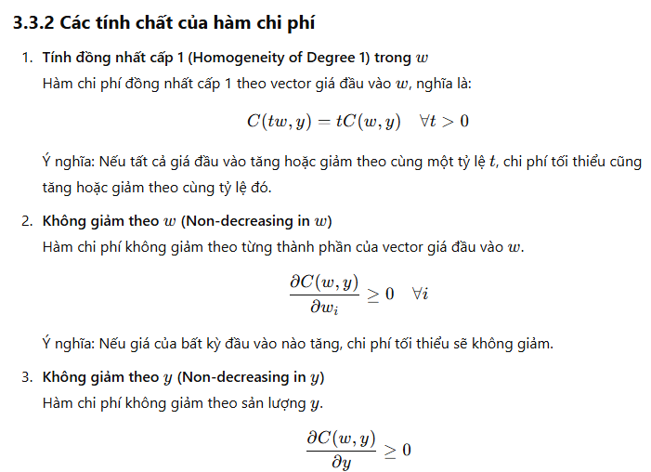

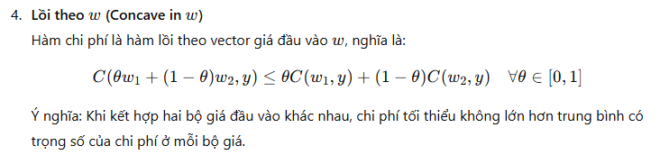

### 3.3.3 Short-run and Long-run Costs

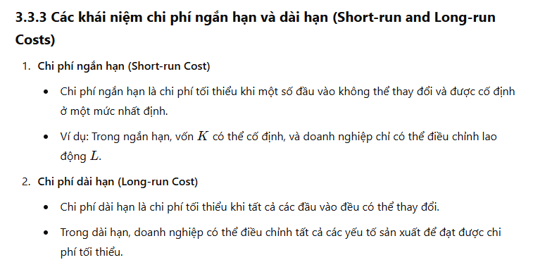

### 3.3.4 Marginal and Average Costs

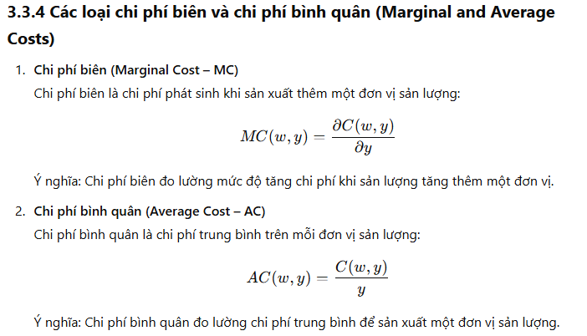

### 3.3.5 Isocost Line



### 3.3.6 Indirect Cost Function



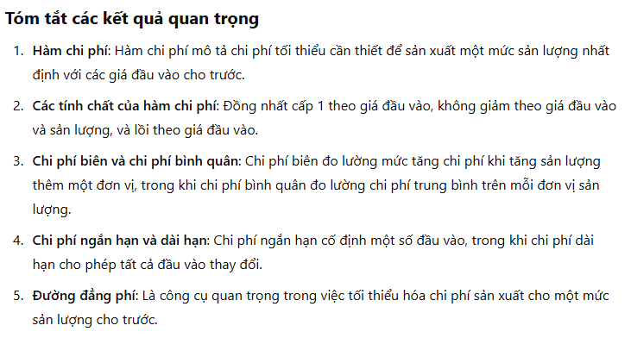

## 3.4 Duality in Production

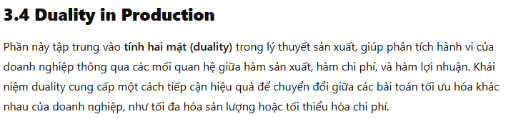

### 3.4.1 Production Function and Cost Function

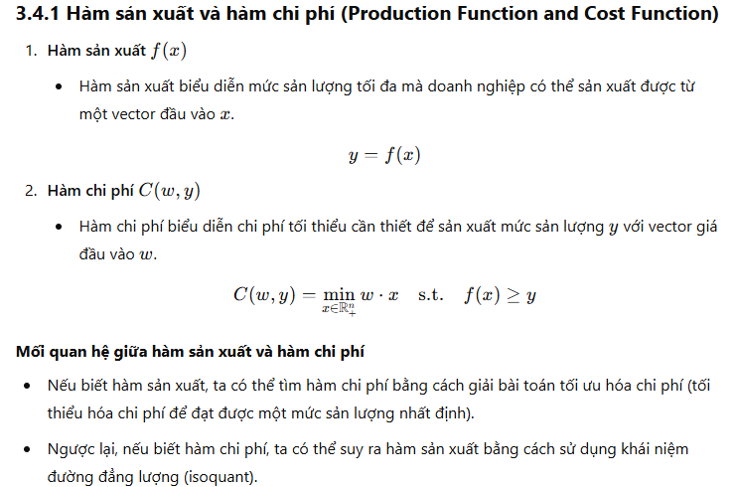

### 3.4.2 Profit Function

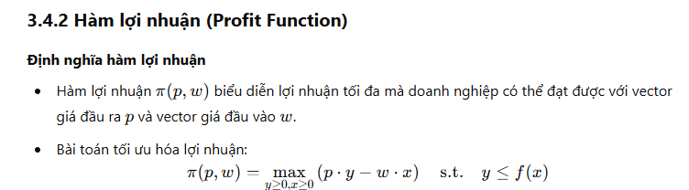

### 3.4.3 Profit Function Properties

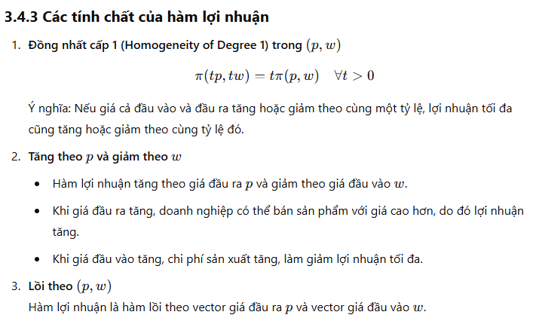

### 3.4.4 Mối quan hệ giữa hàm lợi nhuận, hàm sản xuất và hàm chi phí

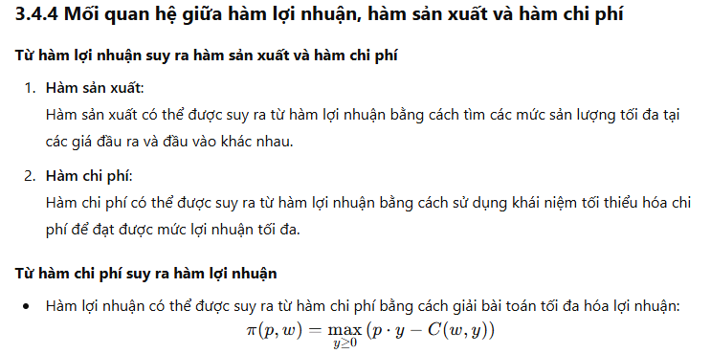

### 3.4.5 Dual Cost Function



### 3.4.6 Dual Optimization Problems in Production

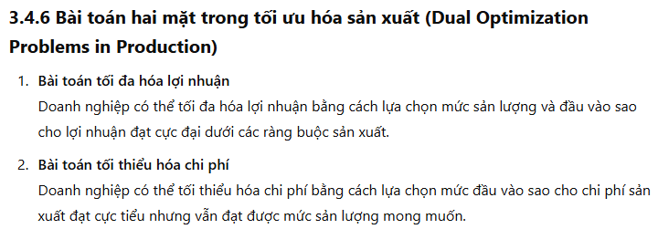



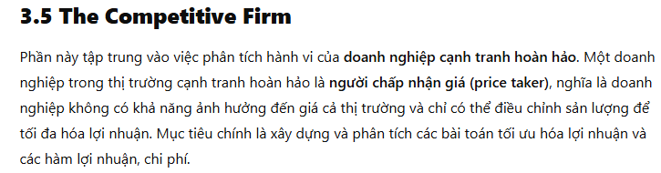

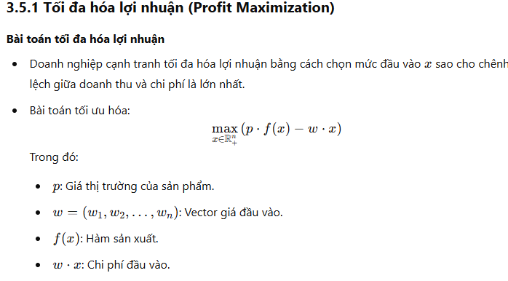

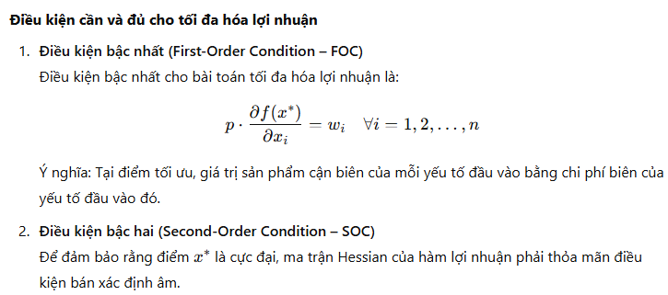

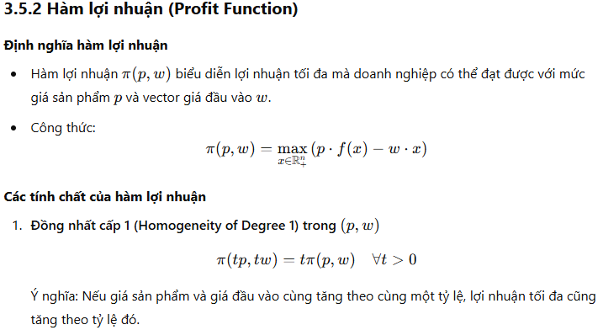

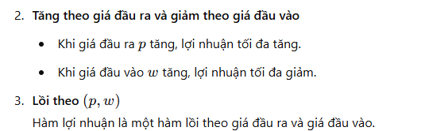

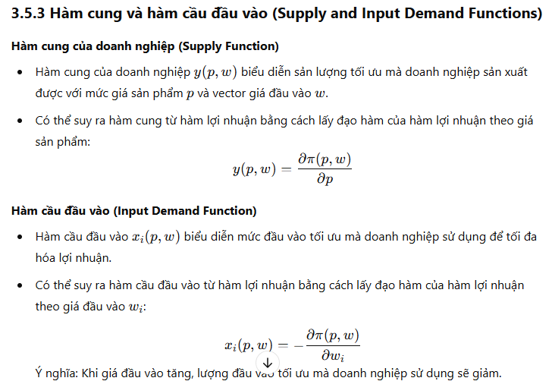

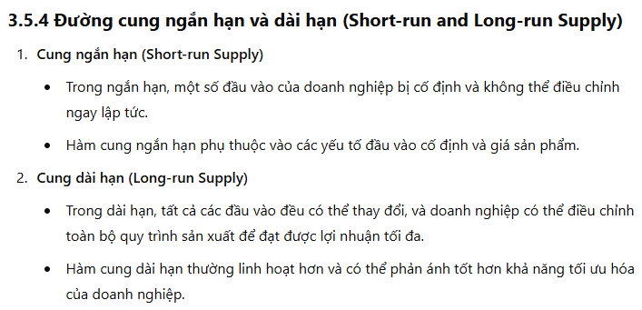

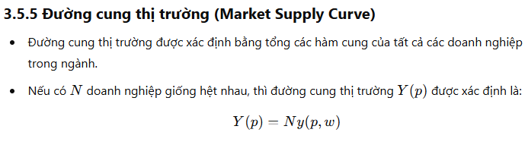



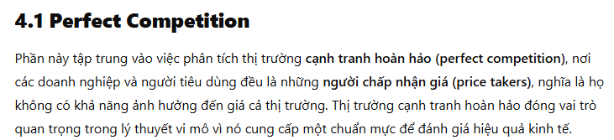

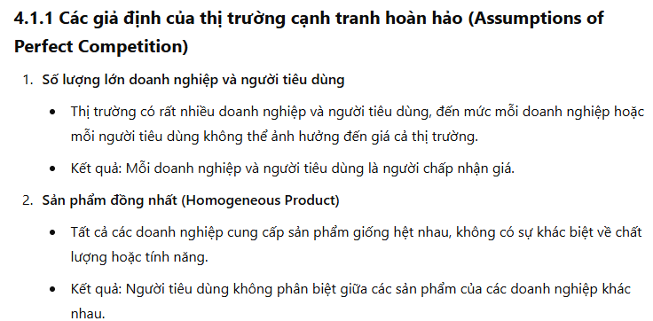



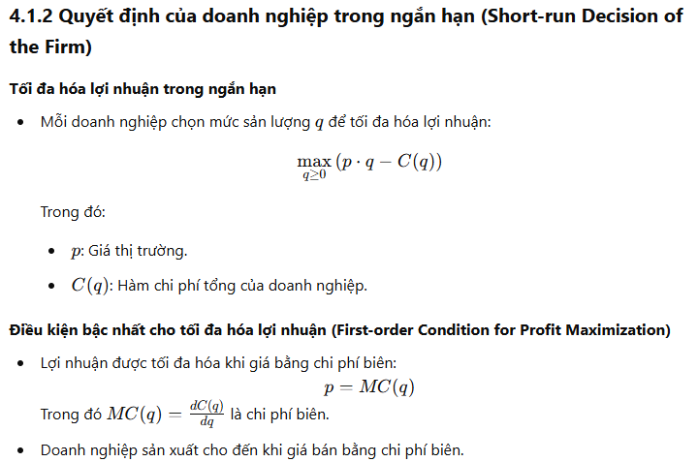

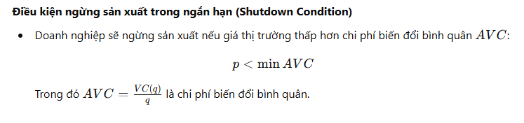

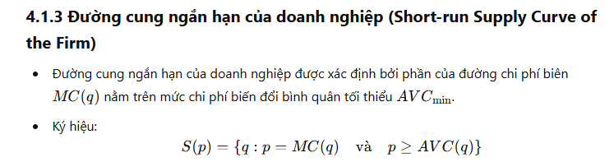

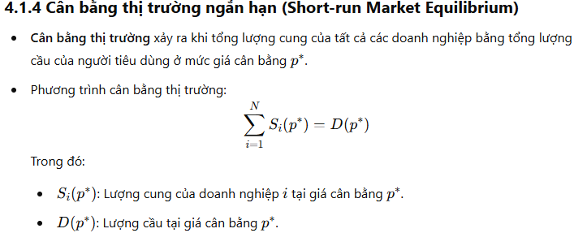

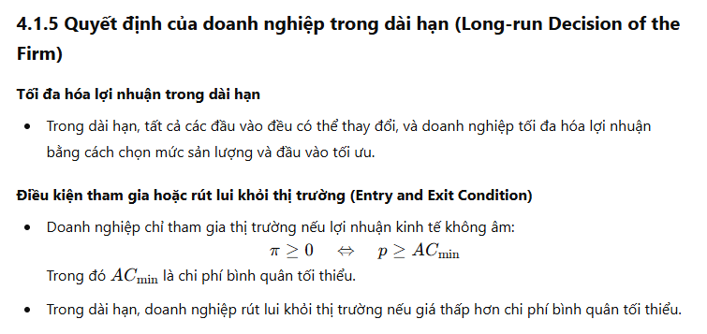

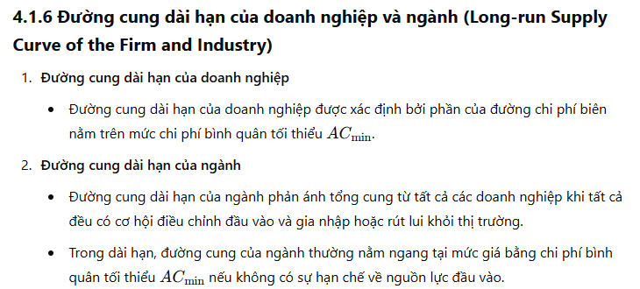

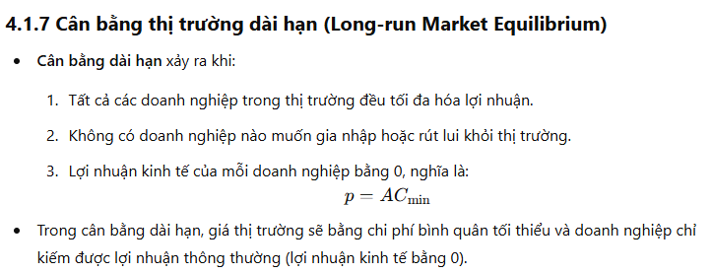

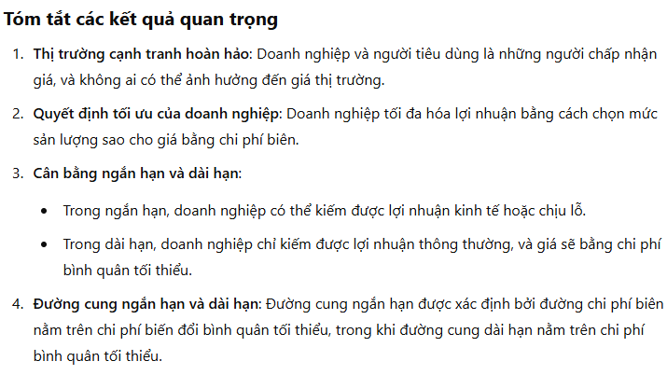

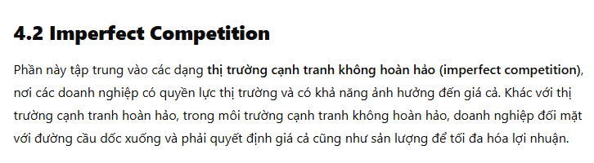

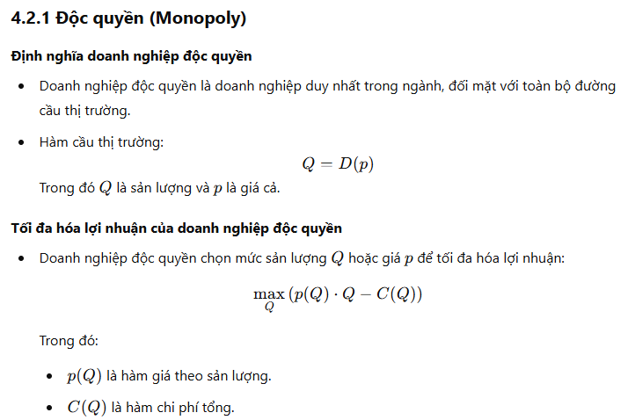

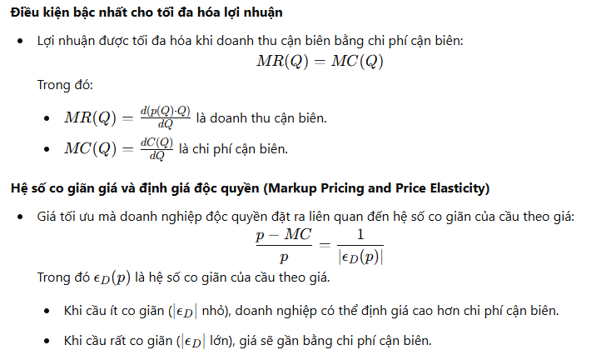

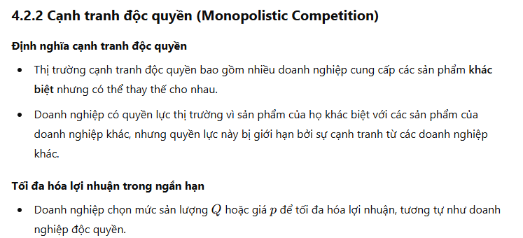





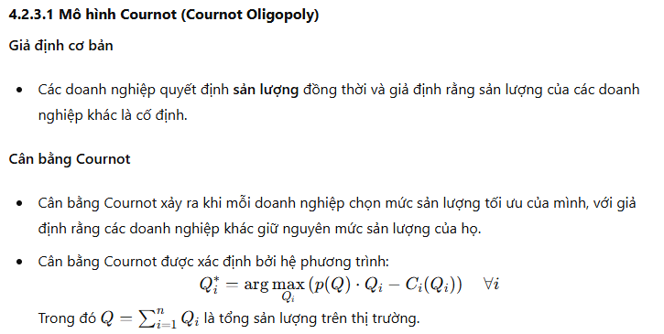

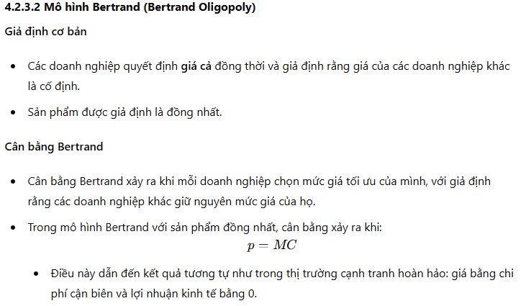



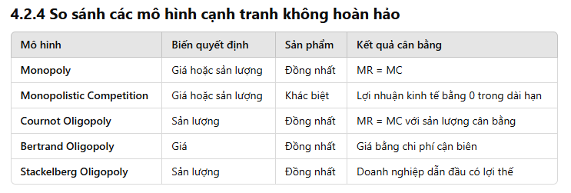



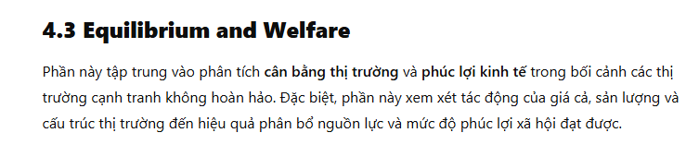

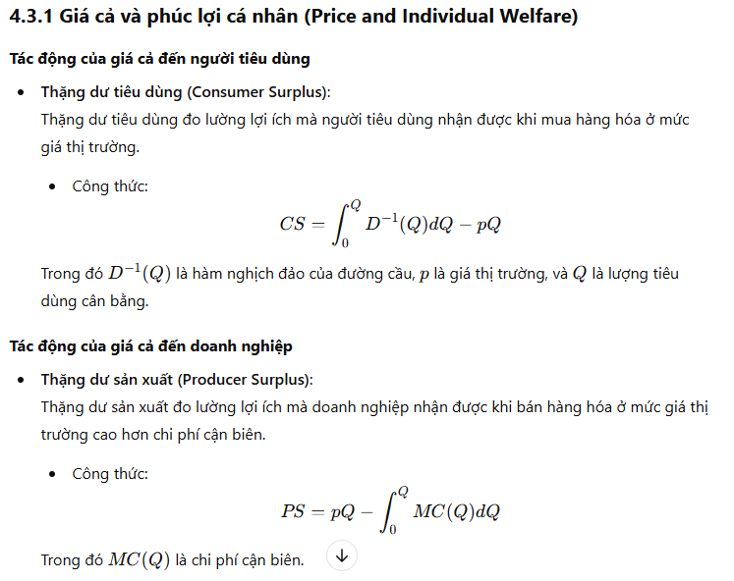

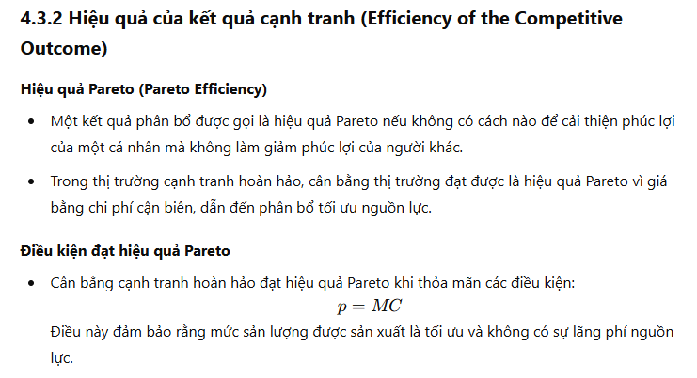

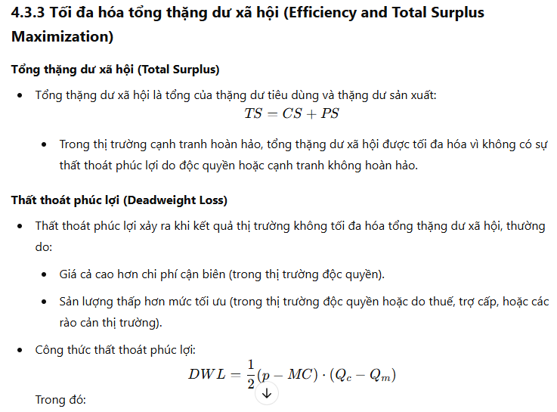



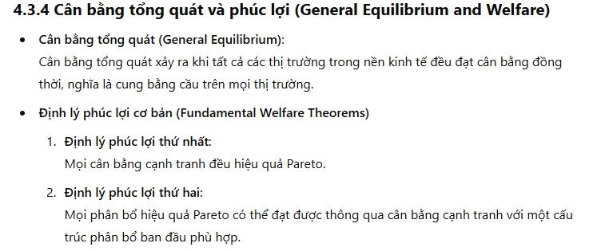

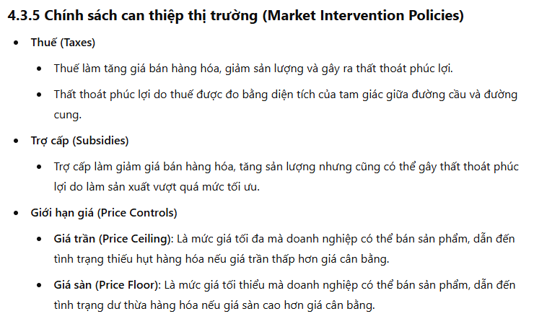

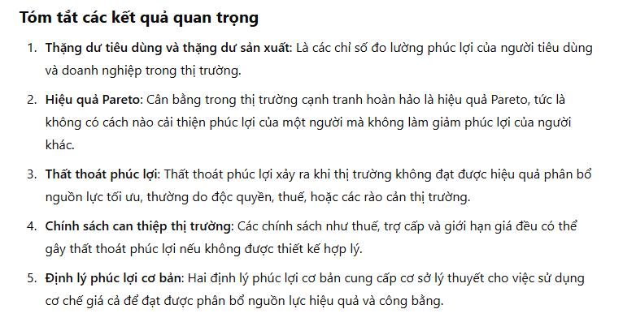





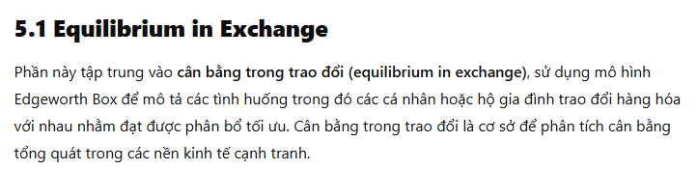

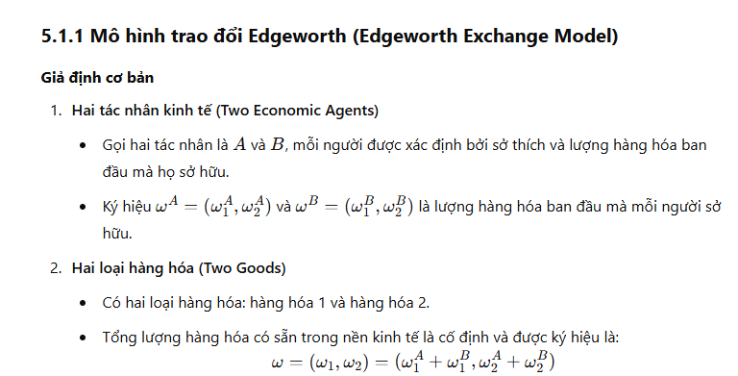

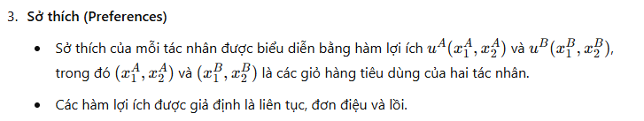

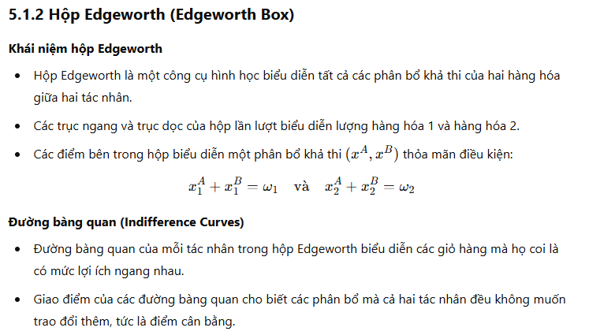

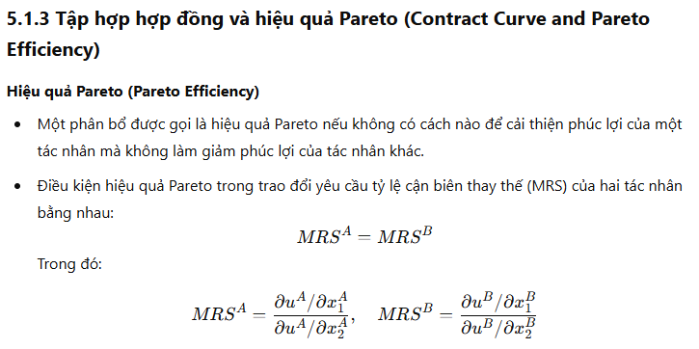



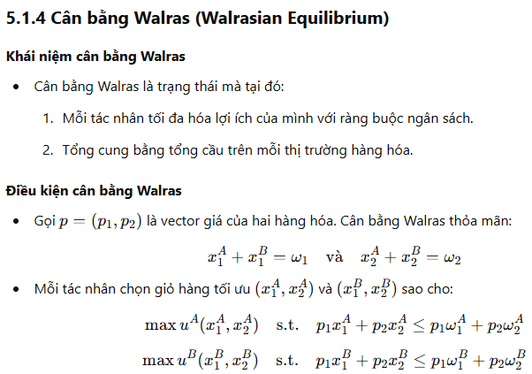

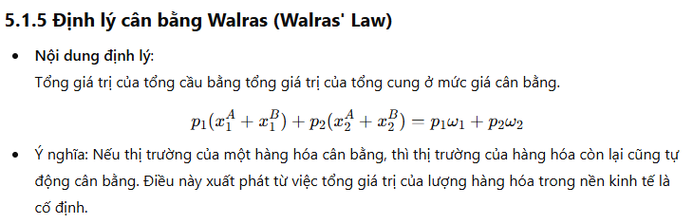

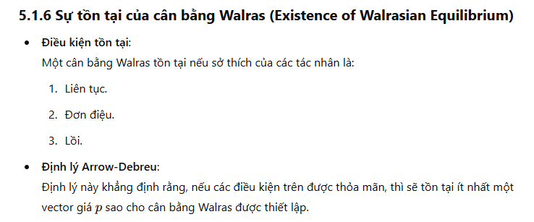



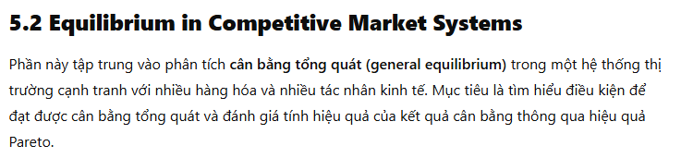

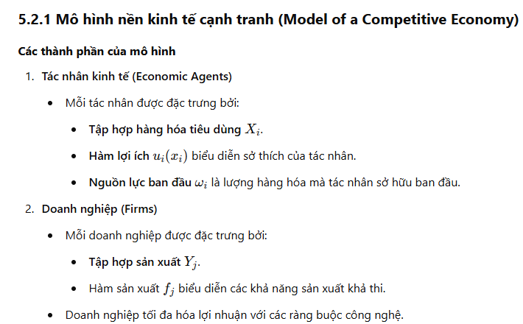



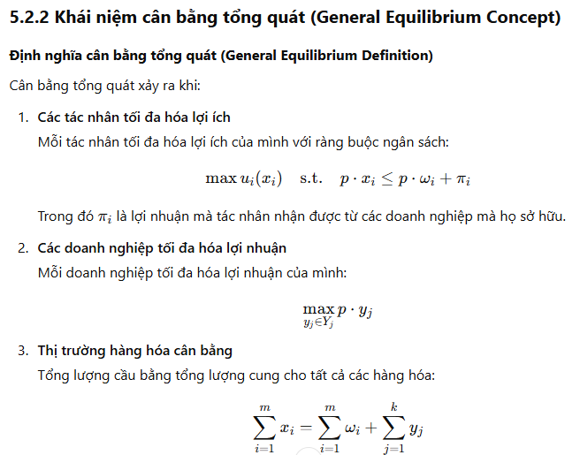

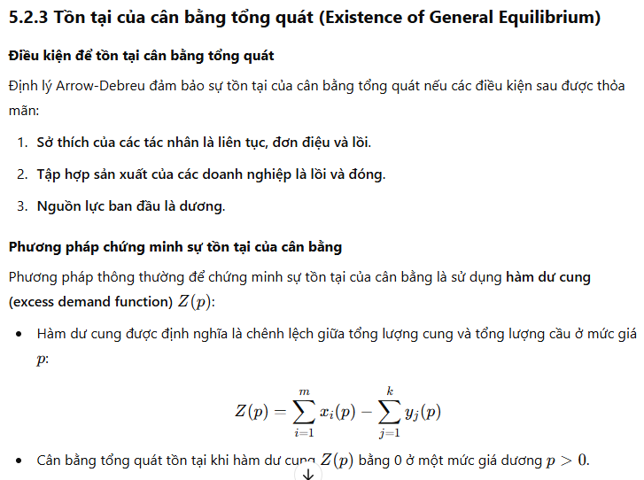

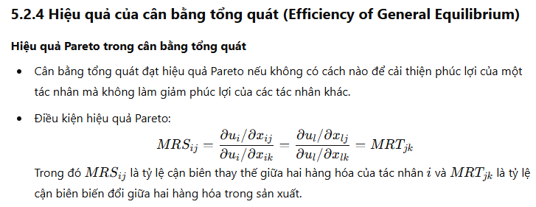

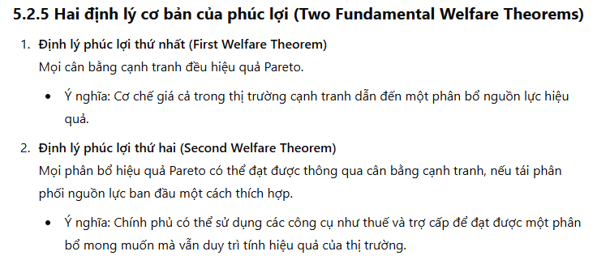

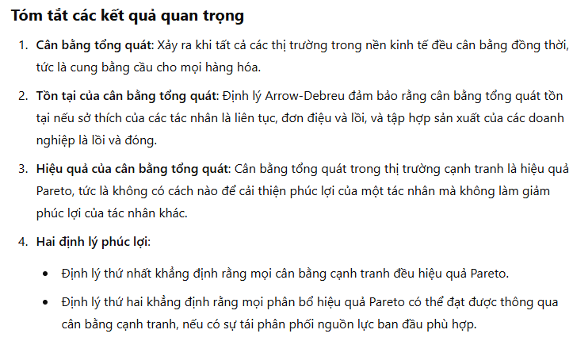



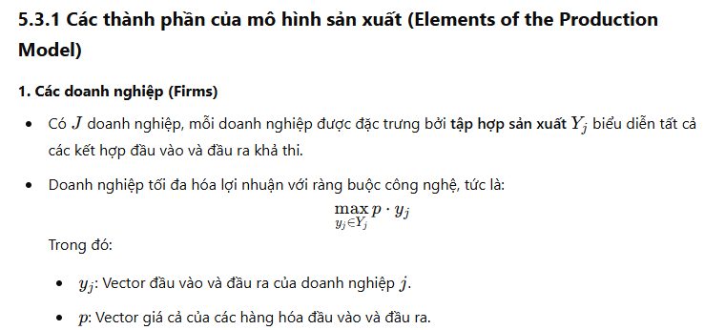

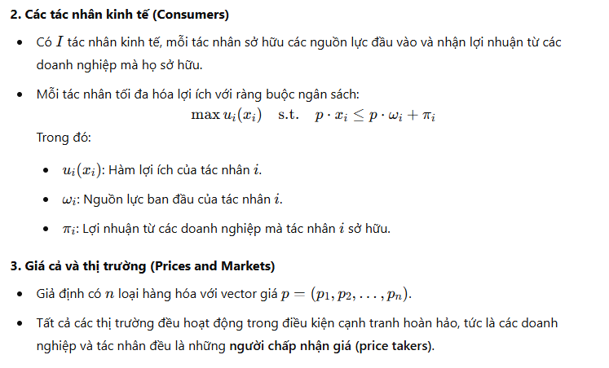

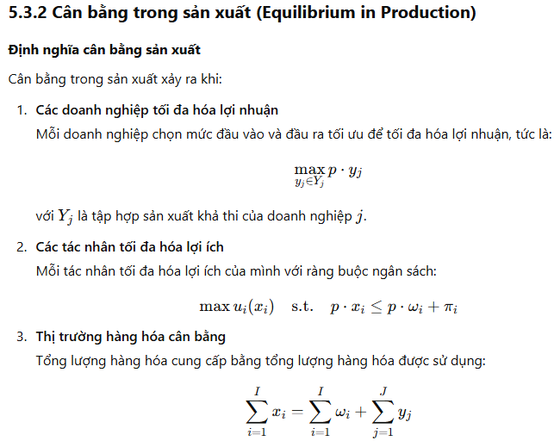

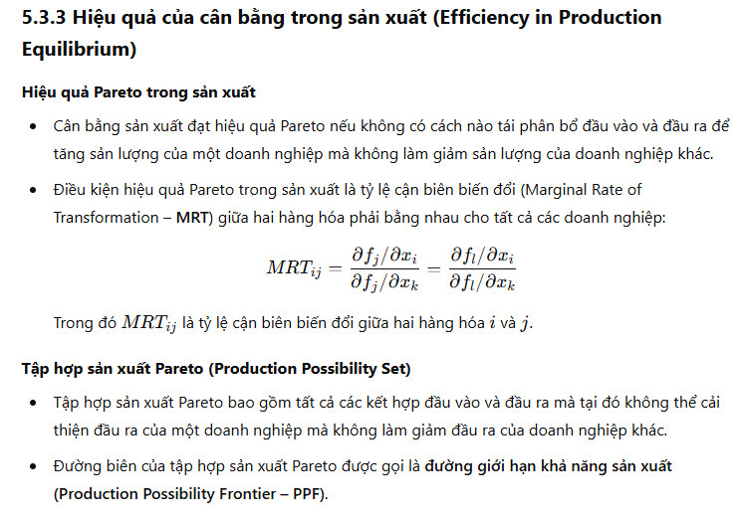

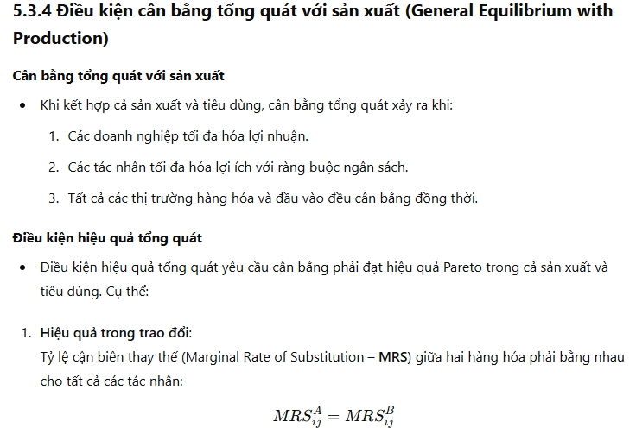



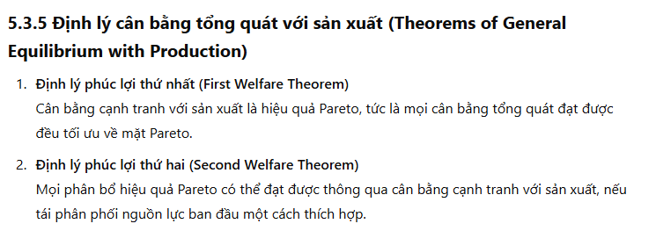





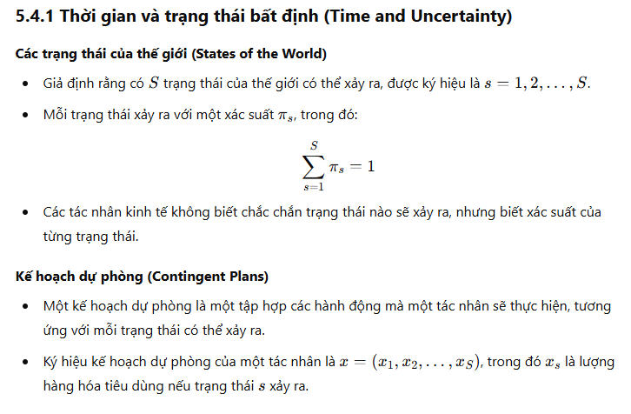

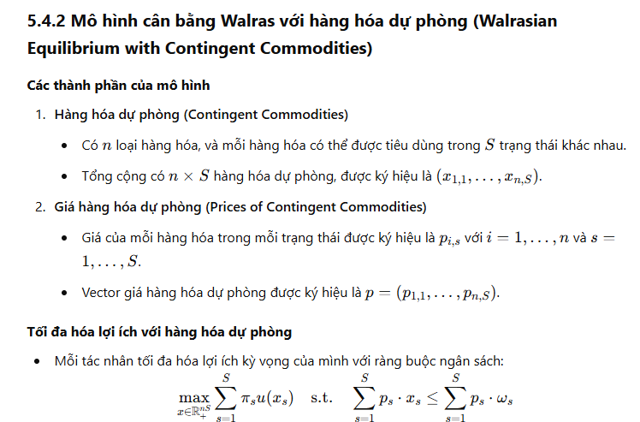

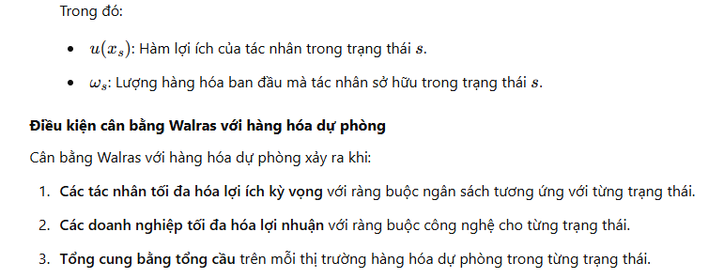

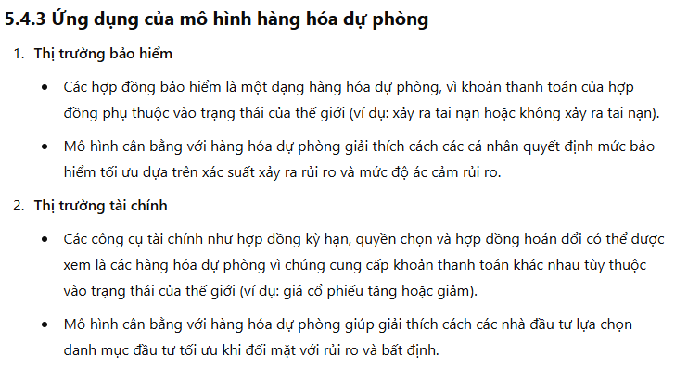





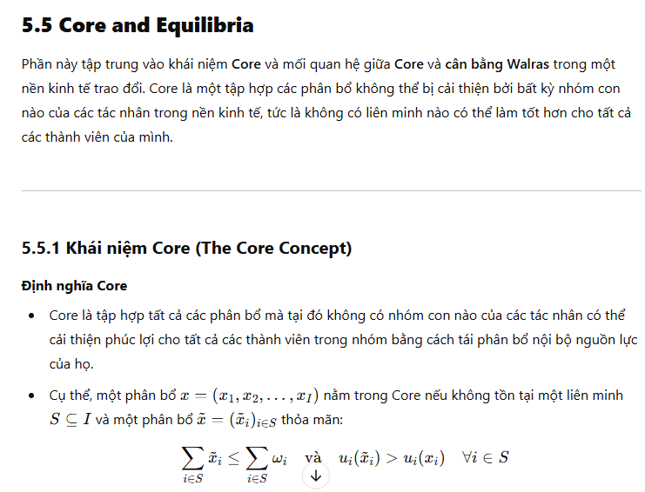





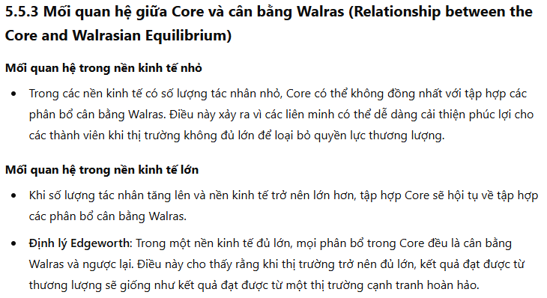

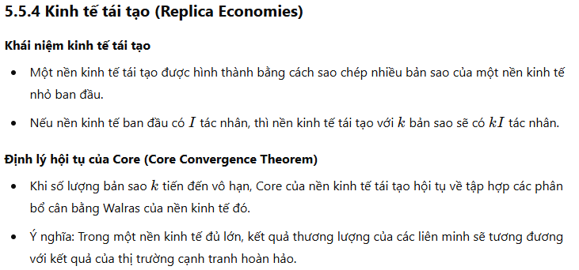

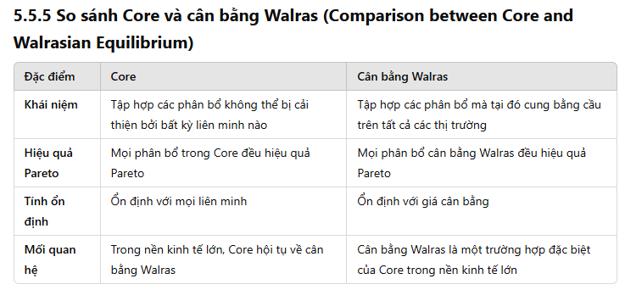

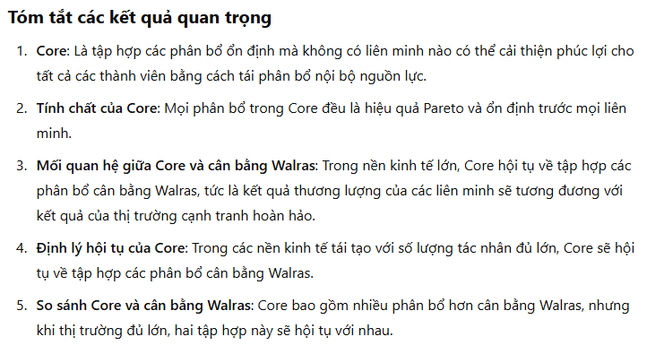

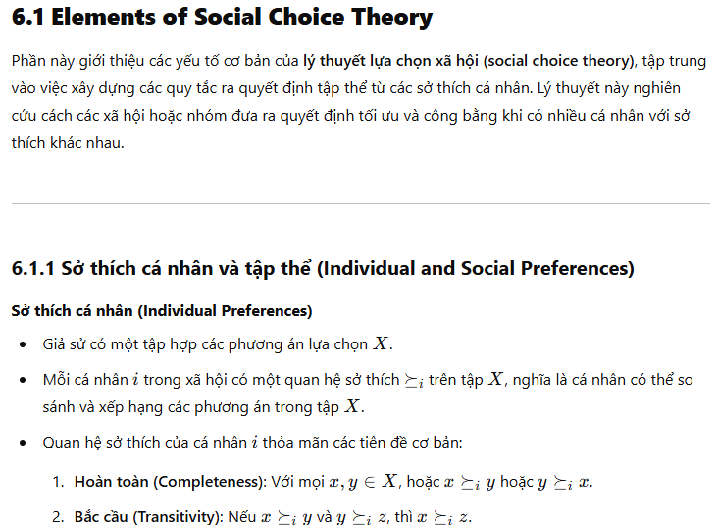



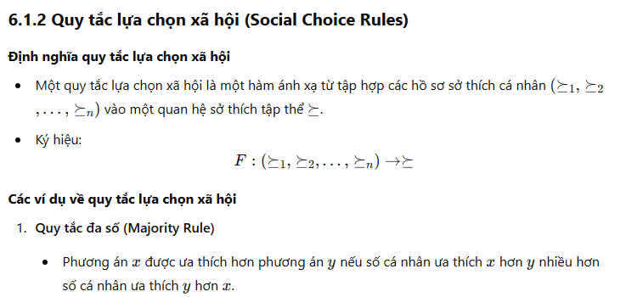



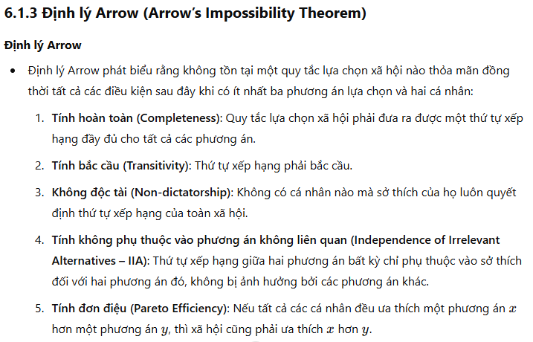



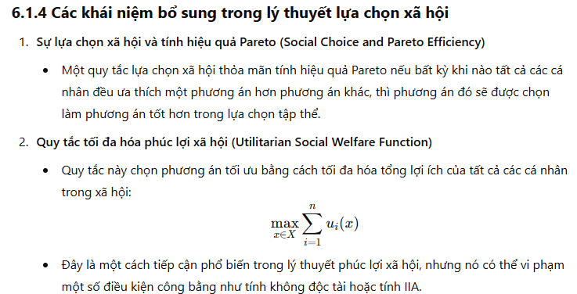





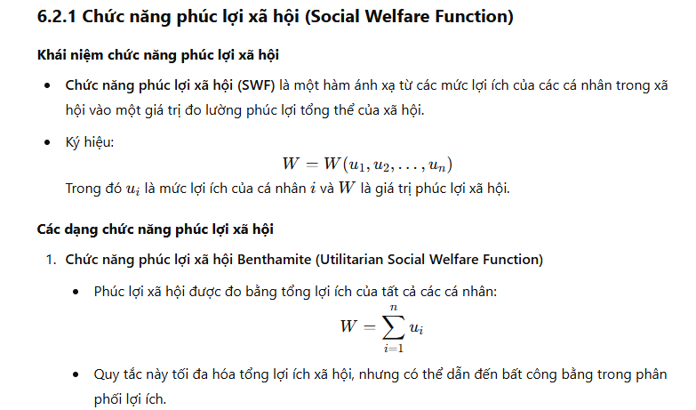

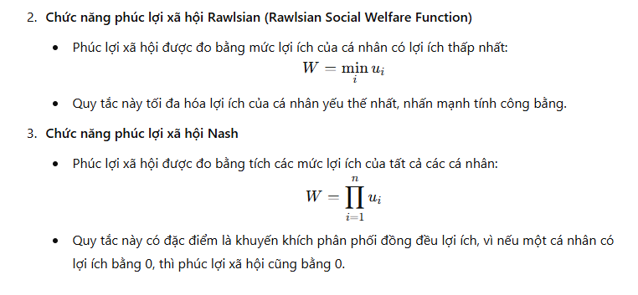

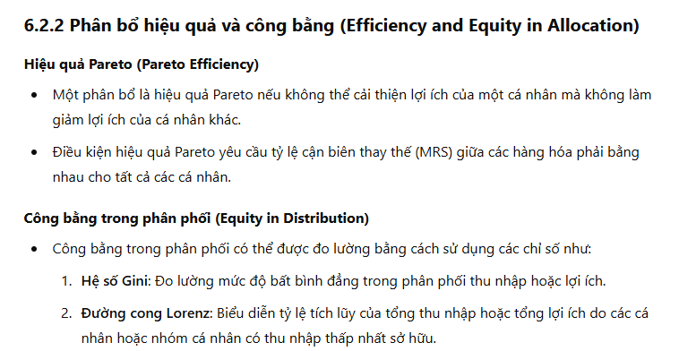

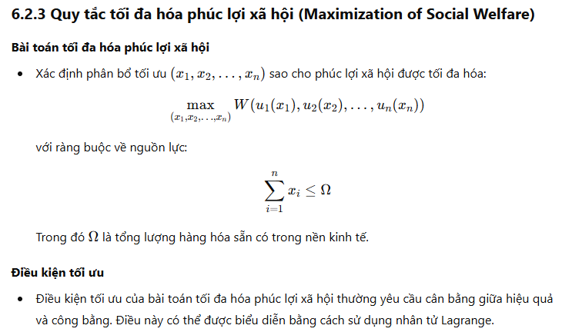

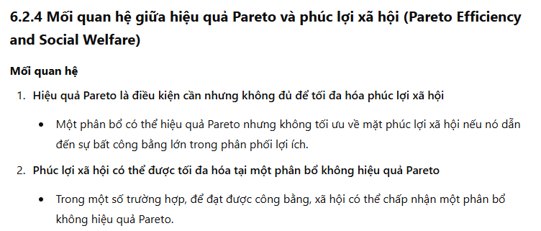



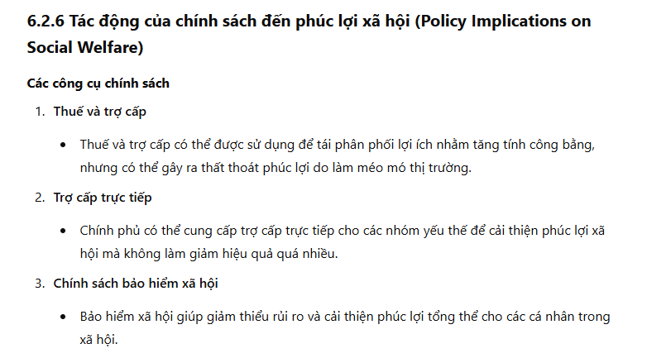

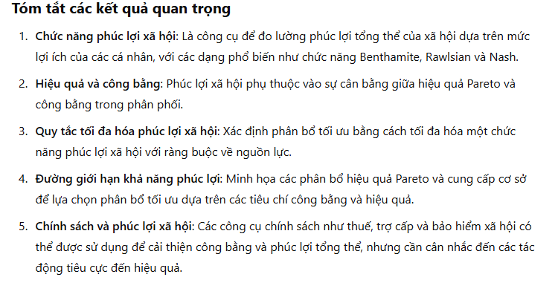



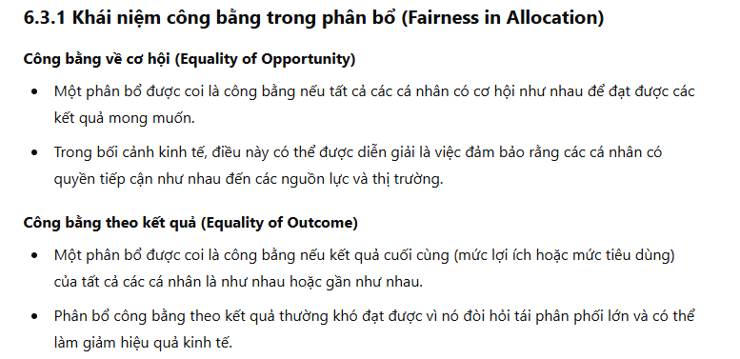

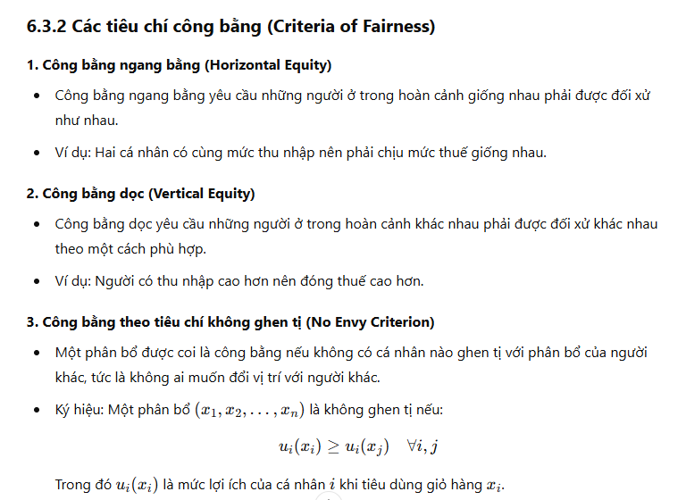

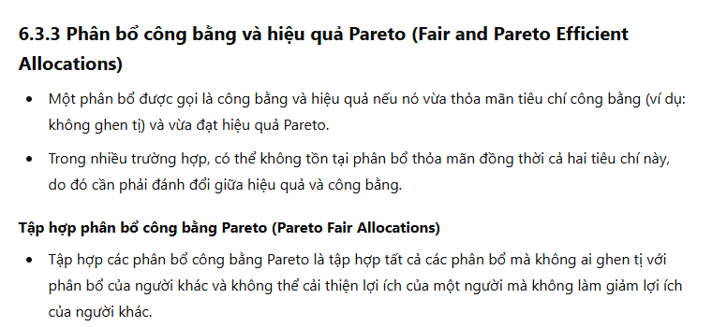

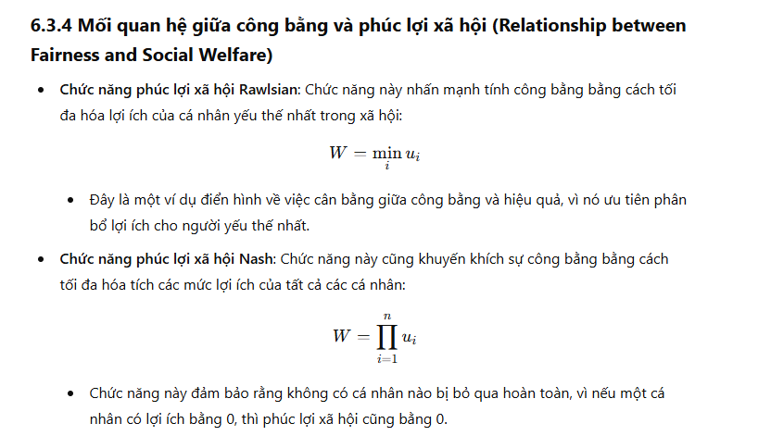

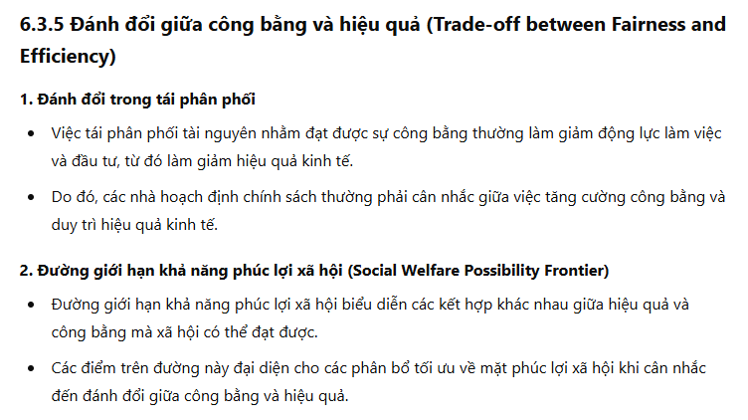

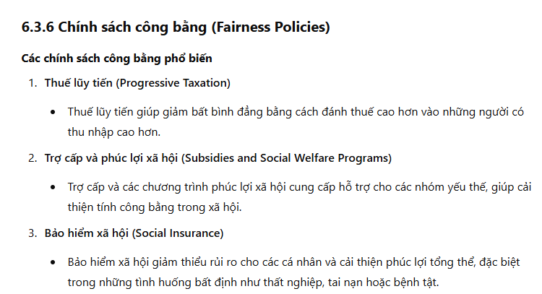

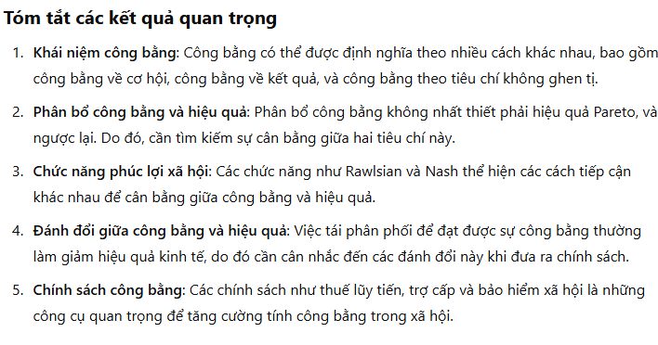

6.4 Công lý (Justice)

6.4.1 Các lý thuyết công lý quan trọng (Theories of Justice)

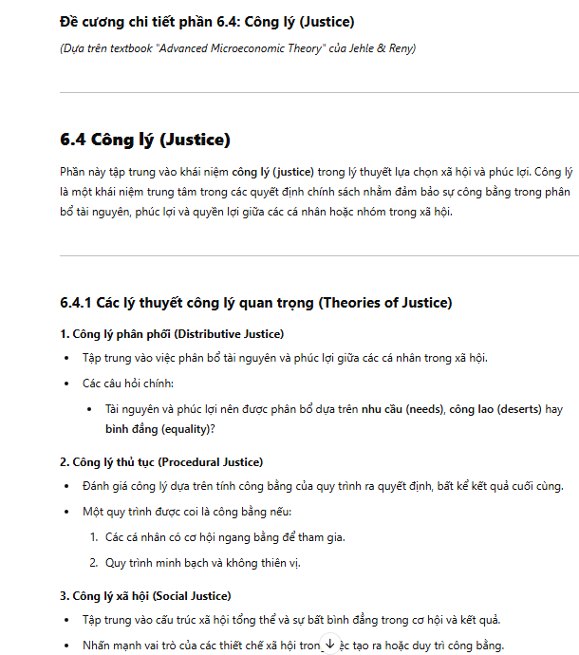

6.4.2 Lý thuyết công lý của Rawls (Rawlsian Theory of Justice)

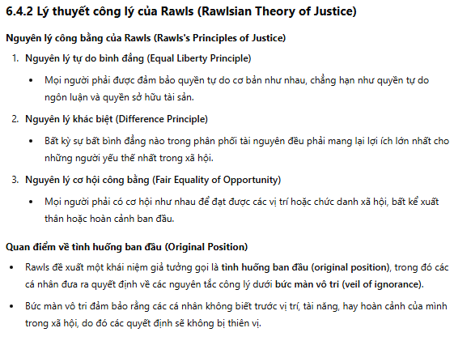

6.4.3 Công lý và hiệu quả (Justice and Efficiency)

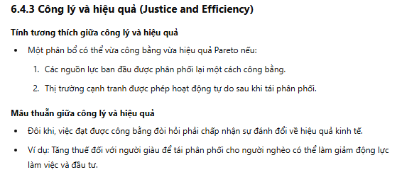

6.4.4 Đánh giá công lý qua các tiêu chí (Criteria for Evaluating Justice)

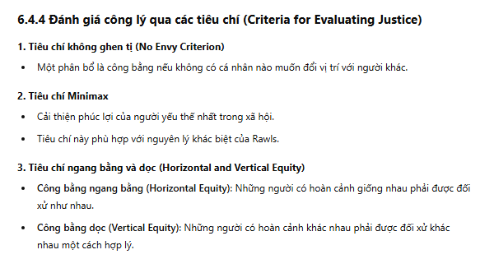

6.4.5 Ứng dụng của công lý trong chính sách công (Applications of Justice in Public Policy)

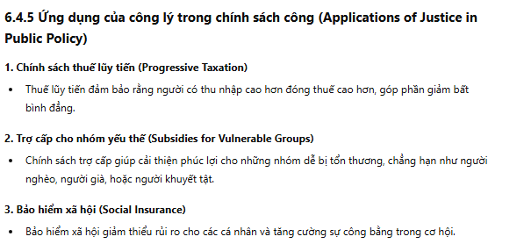

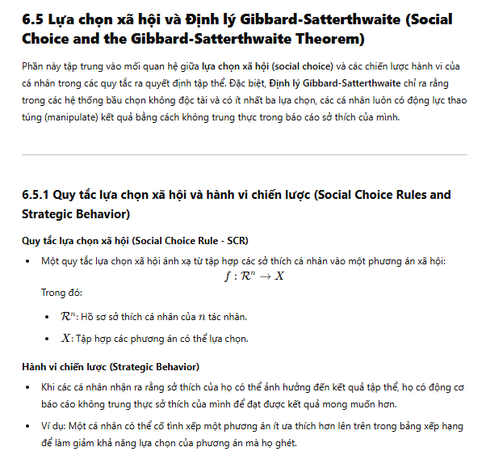

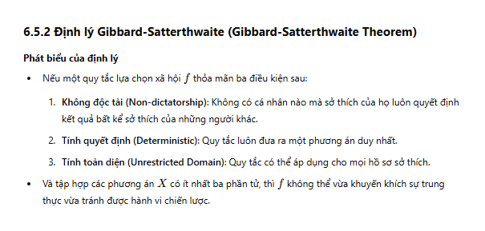



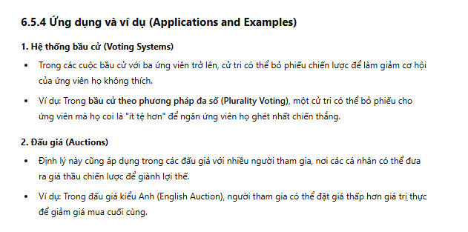

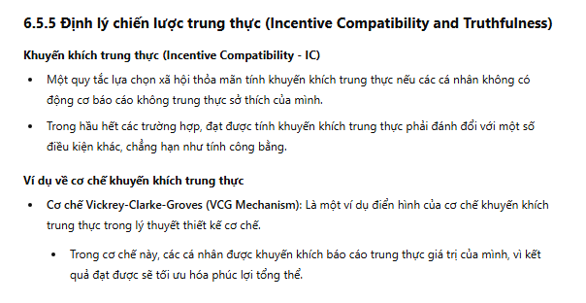

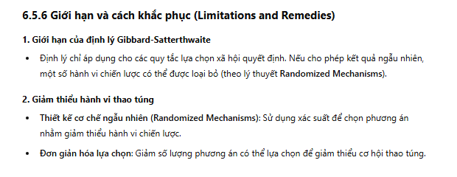



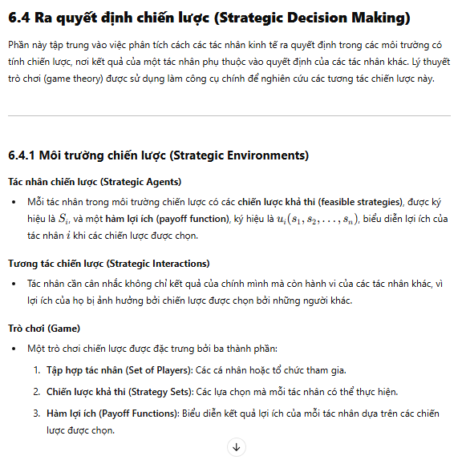

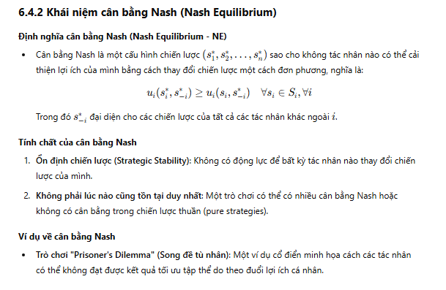

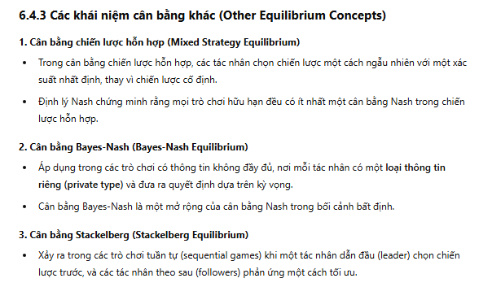

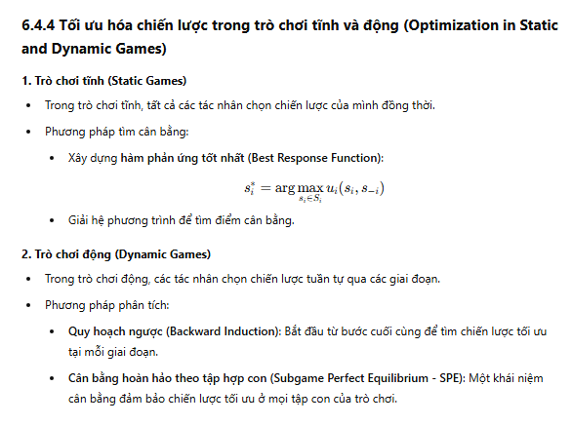

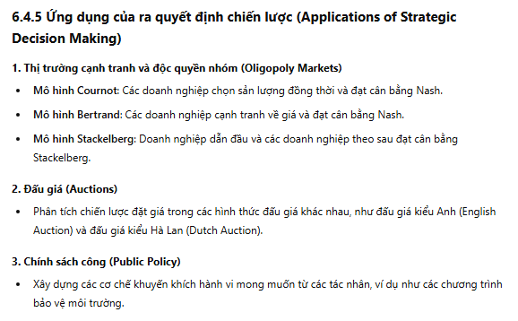

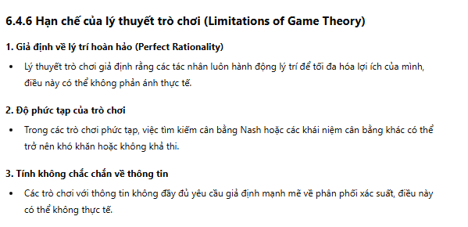



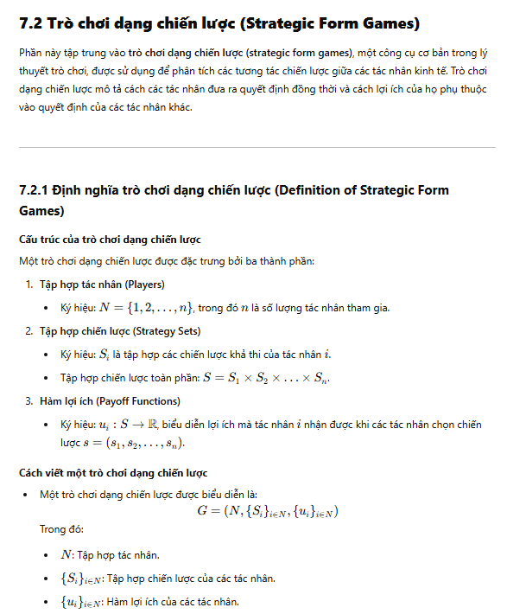

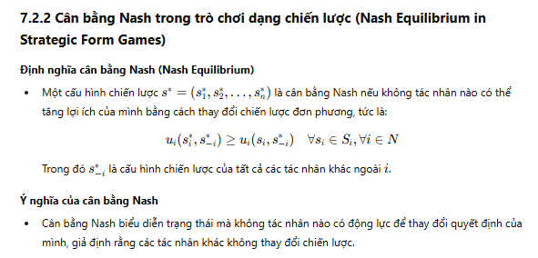

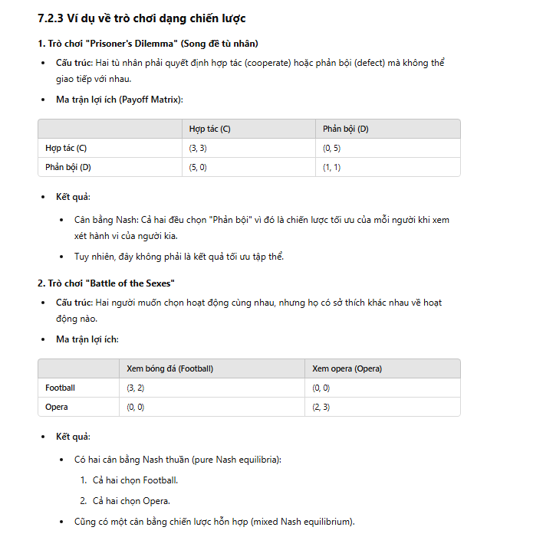

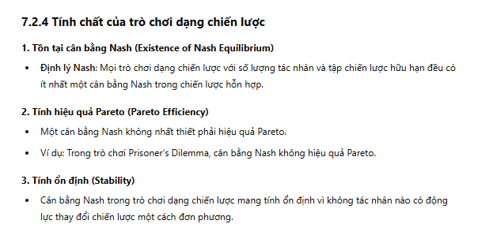

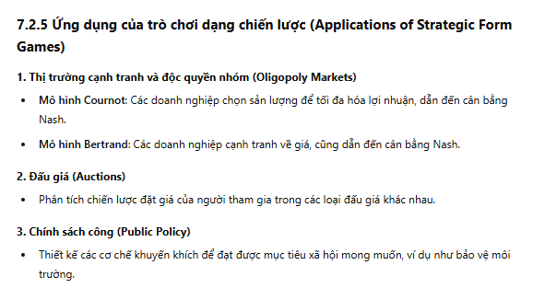





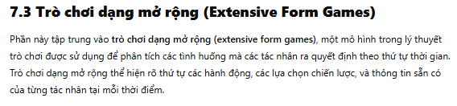

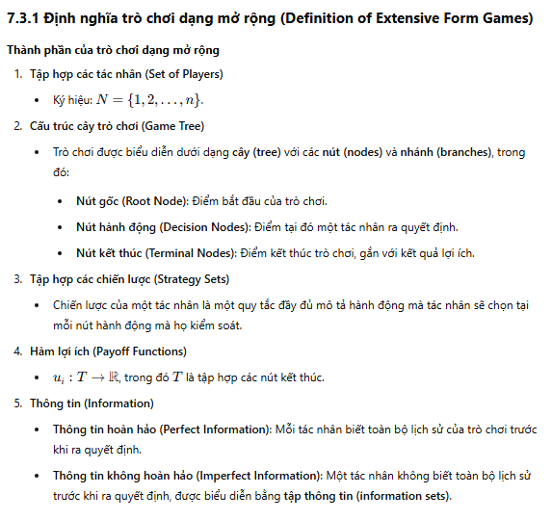

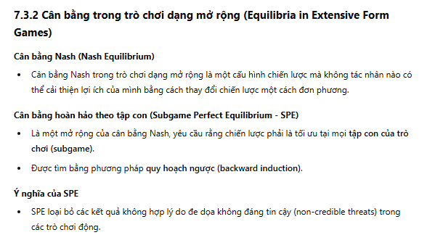

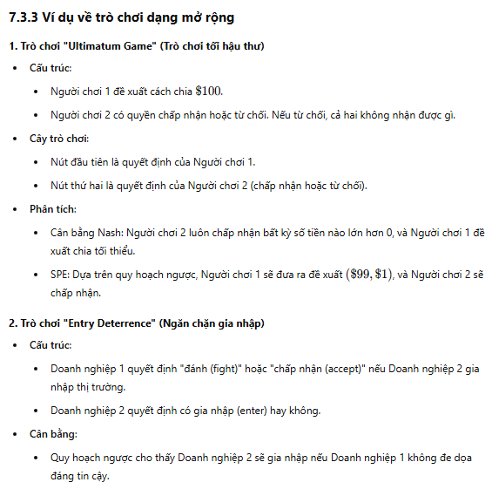



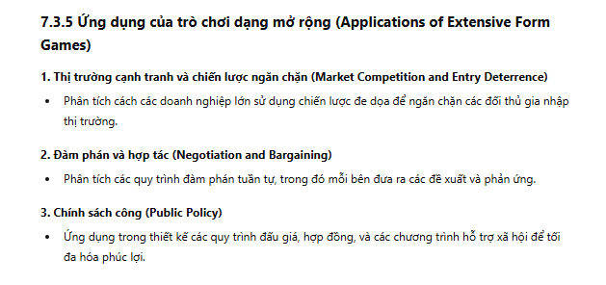

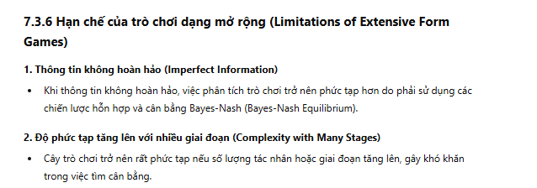





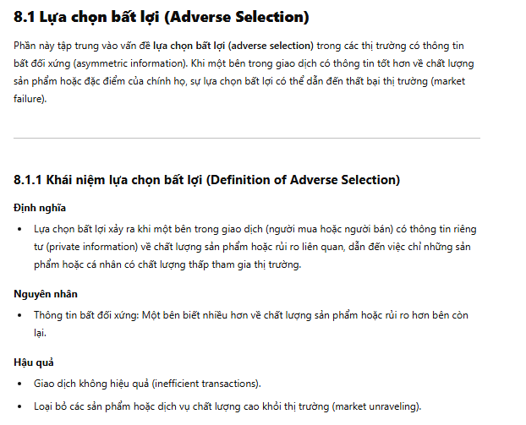

### 8.1.2 Ví dụ về lựa chọn bất lợi (Examples of Adverse Selection)





### 8.1.3 Phân tích lựa chọn bất lợi (Analysis of Adverse Selection)

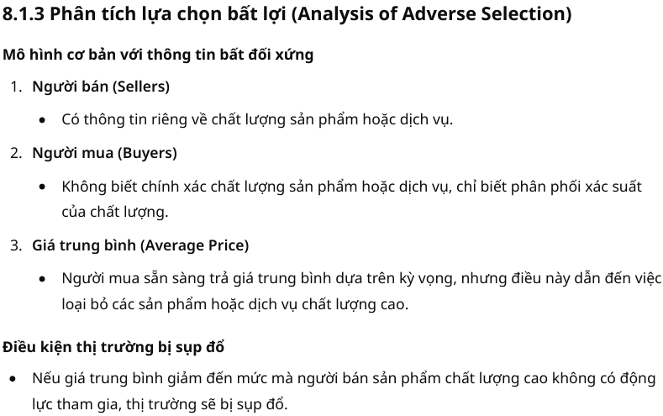

### 8.1.4 Các giải pháp giảm thiểu lựa chọn bất lợi (Solutions to Adverse Selection)



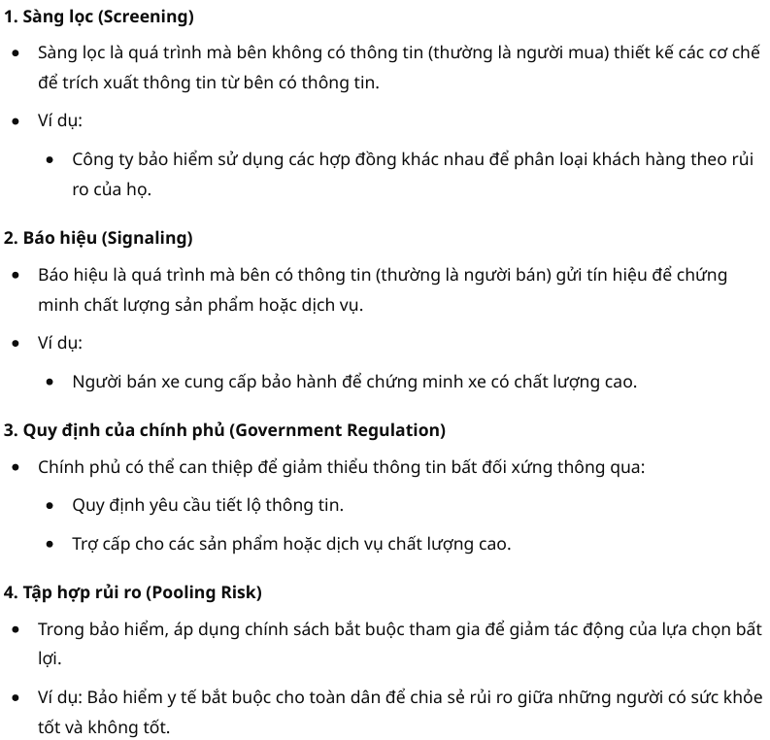

### 8.1.5 Ứng dụng của lựa chọn bất lợi (Applications of Adverse Selection)





### 8.1.6 Tóm tắt các kết quả quan trọng



## 8.2 Rủi ro đạo đức và vấn đề chủ - đại diện (Moral Hazard and the Principal–Agent Problem)



### 8.2.1 Rủi ro đạo đức (Moral Hazard)

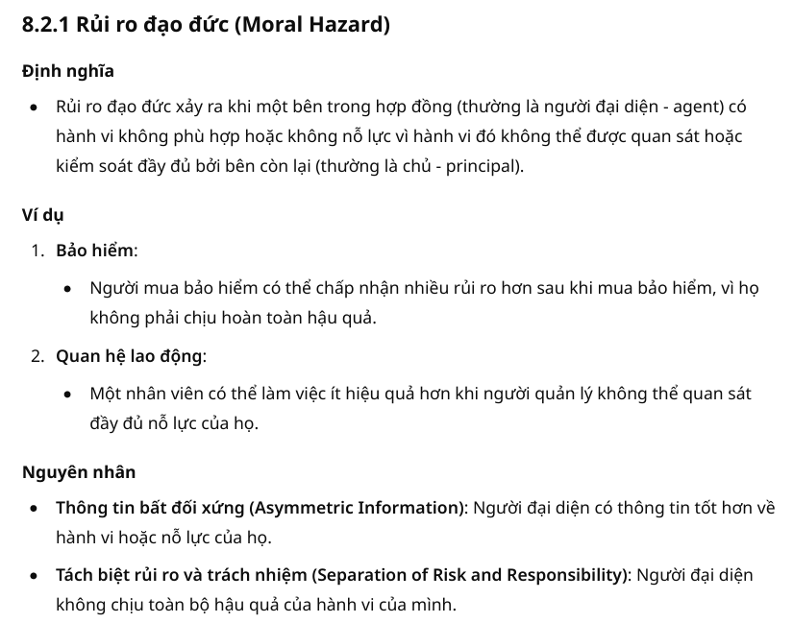

### 8.2.2 Vấn đề chủ - đại diện (The Principal–Agent Problem)





### 8.2.3 Mô hình cơ bản của vấn đề chủ - đại diện (Basic Model of Principal Agent Problem)

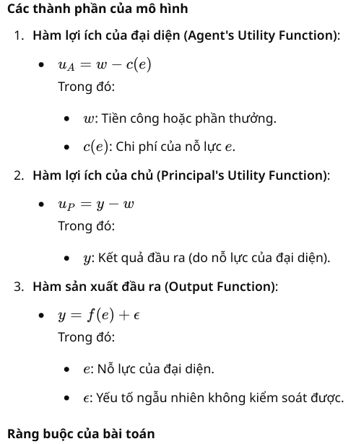

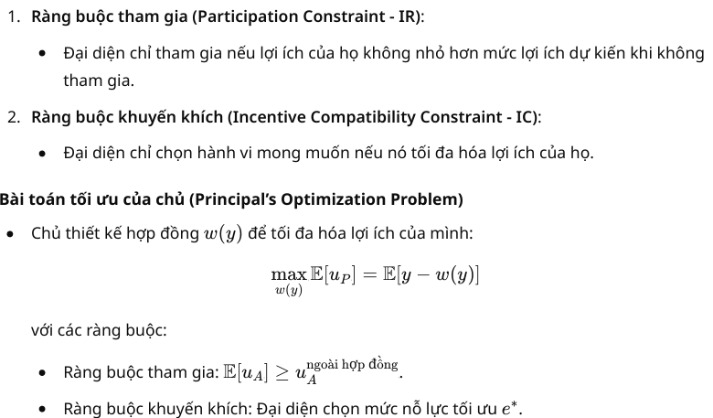

### 8.2.4 Giải pháp cho vấn đề rủi ro đạo đức (Solutions to Moral Hazard)

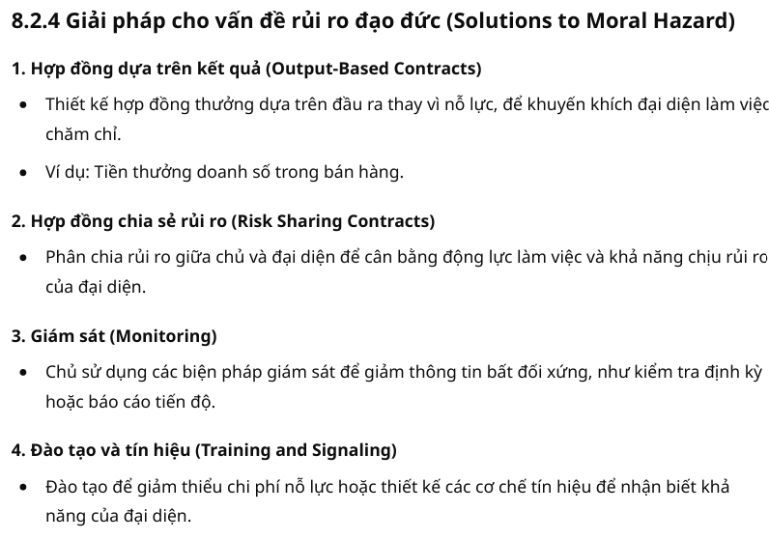

### 8.2.5 Ứng dụng của vấn đề chủ - đại diện (Applications of Principal Agent Problem)

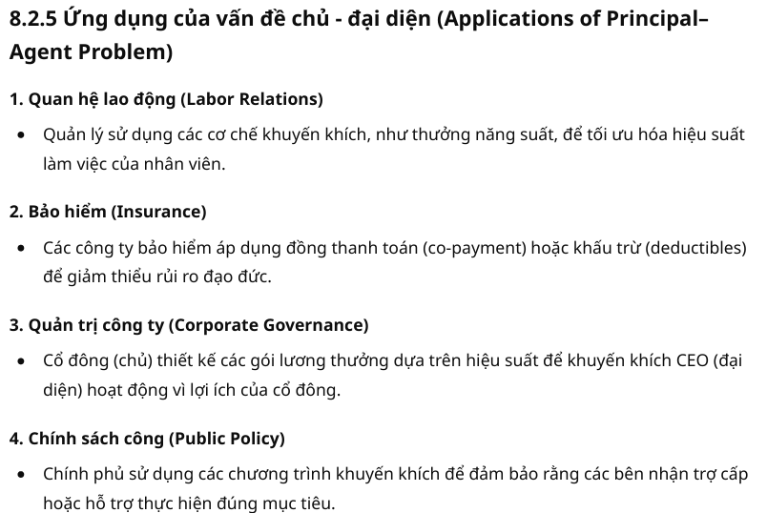

### 8.2.6 Tóm tắt các kết quả quan trọng

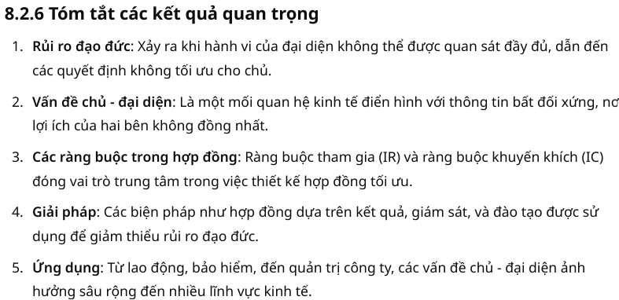

## 8.3 Thông tin và hiệu quả thị trường (Information and Market Performance)

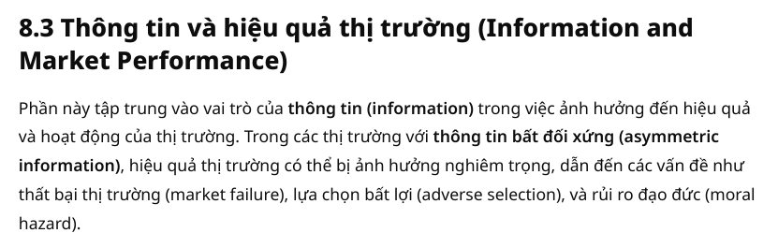

### 8.3.1 Thông tin và sự bất đối xứng (Information and Asymmetry)

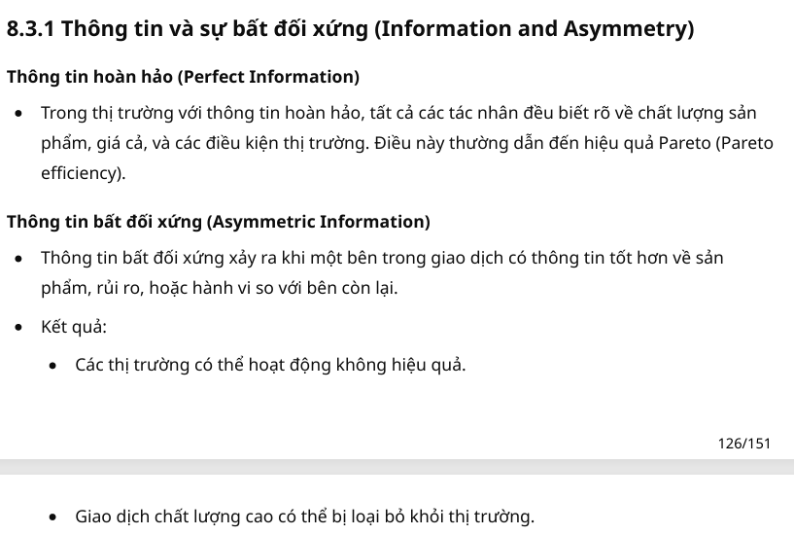

### 8.3.2 Hiệu quả thị trường trong điều kiện thông tin bất đối xứng (Market Efficiency under Asymmetric Information)

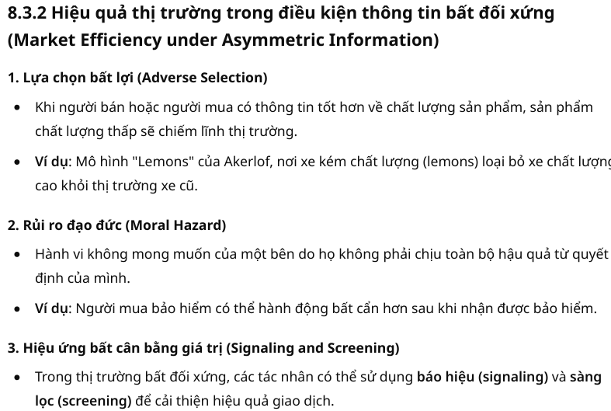

### 8.3.3 Vai trò của báo hiệu và sàng lọc (Signaling and Screening)





### 8.3.4 Thông tin và giá cả trong thị trường tài chính (Information and Prices in Financial Markets)

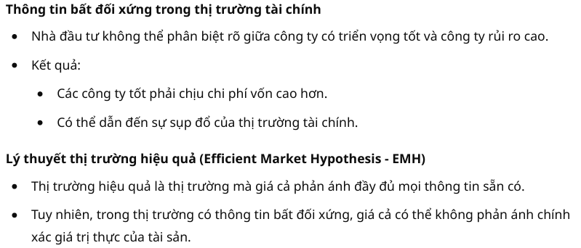

### 8.3.5 Vai trò của thông tin công cộng và tư nhân (Public and Private Information)





### 8.3.6 Các cơ chế chính sách cải thiện hiệu quả thị trường (Policy Mechanisms to Improve Market Efficiency)

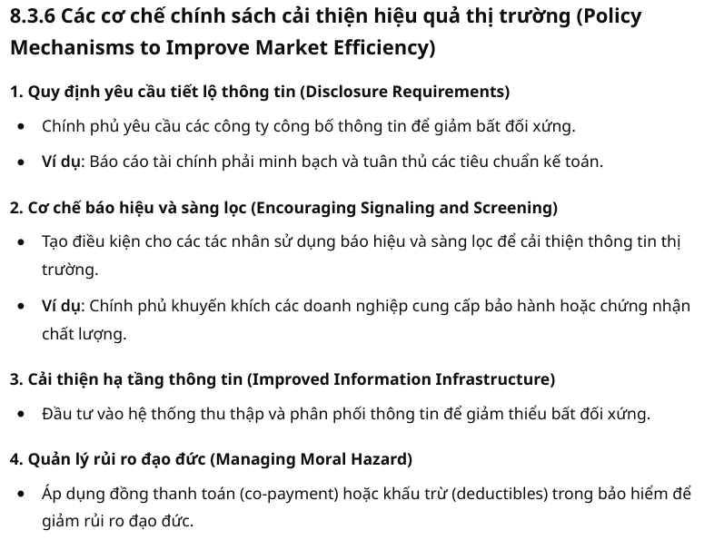

### 8.3.7 Tóm tắt các kết quả quan trọng

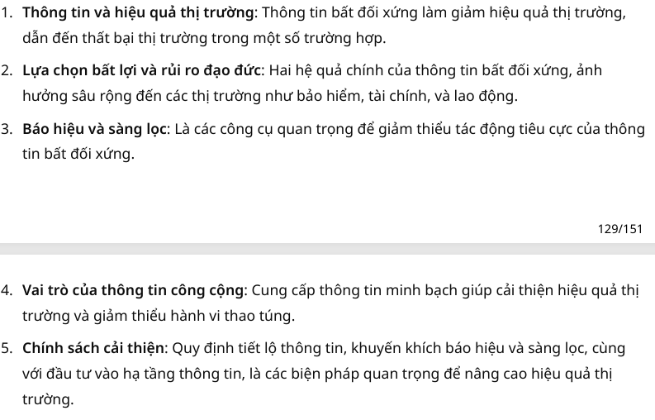

## 9.1 Bốn loại đấu giá tiêu chuẩn (Four Standard Auctions)

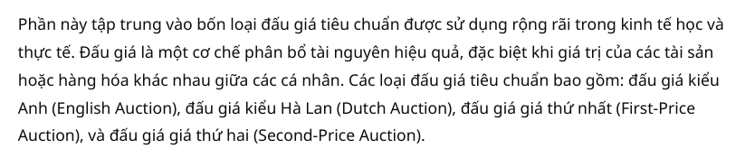

### 9.1.1 Đấu giá kiểu Anh (English Auction)



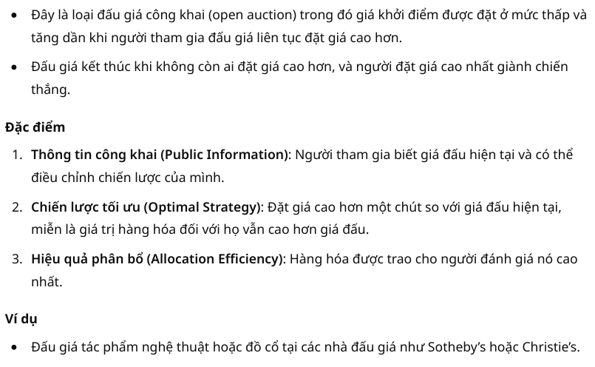

### 9.1.2 Đấu giá kiểu Hà Lan (Dutch Auction)

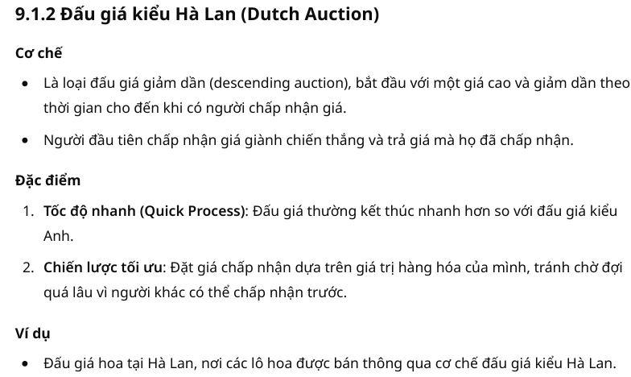

### 9.1.3 Đấu giá giá thứ nhất (First-Price Auction)

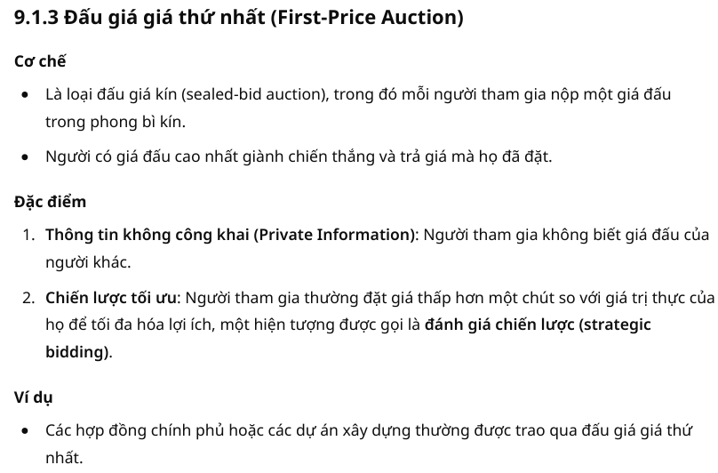

### 9.1.4 Đấu giá giá thứ hai (Second-Price Auction - Đấu giá Vickrey)

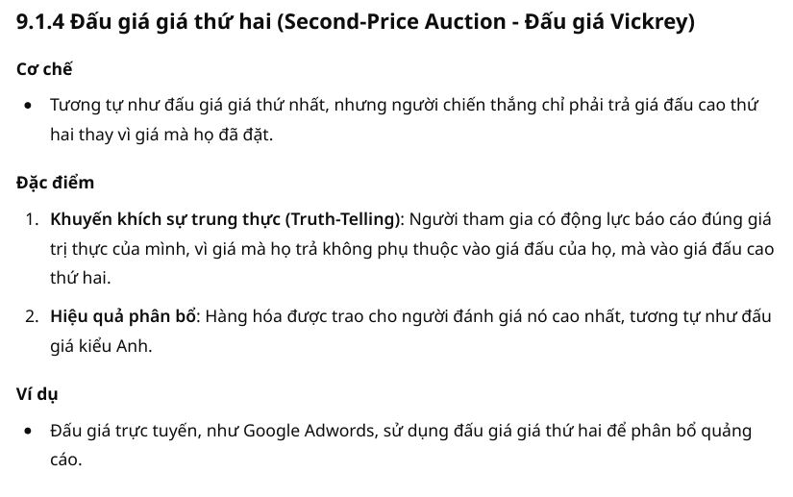

### 9.1.5 So sánh các loại đấu giá (Comparison of Auction Types)

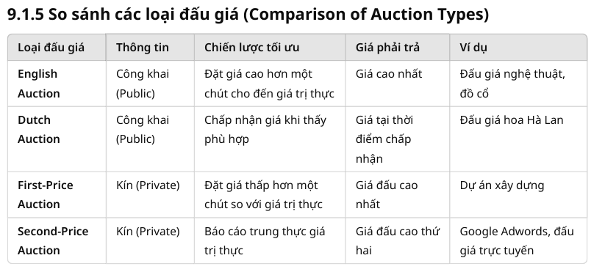

### 9.1.6 Tính hiệu quả và ứng dụng của các loại đấu giá (Efficiency and Applications of Auctions)

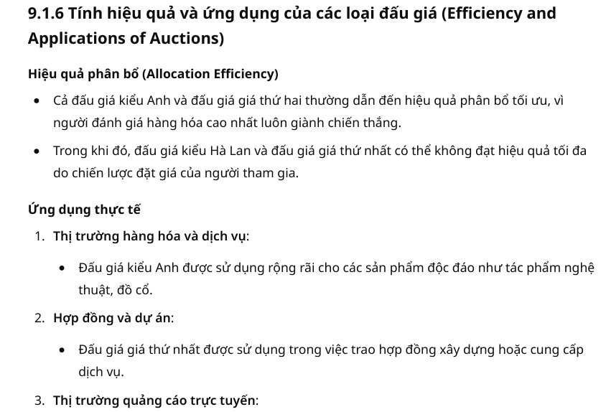



## 9.2 Mô hình giá trị tư nhân độc lập (The Independent Private Values Model)





### 9.2.1 Đặc điểm của mô hình giá trị tư nhân độc lập (Characteristics of IPV Model)

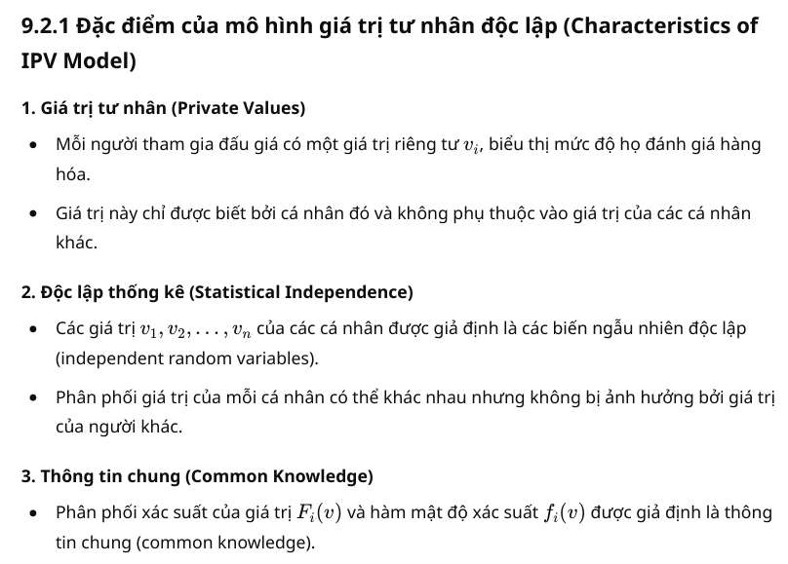

### 9.2.2 Hành vi của người tham gia (Bidding Behavior)





### 9.2.3 Tính chất của mô hình giá trị tư nhân độc lập (Properties of IPV Model)

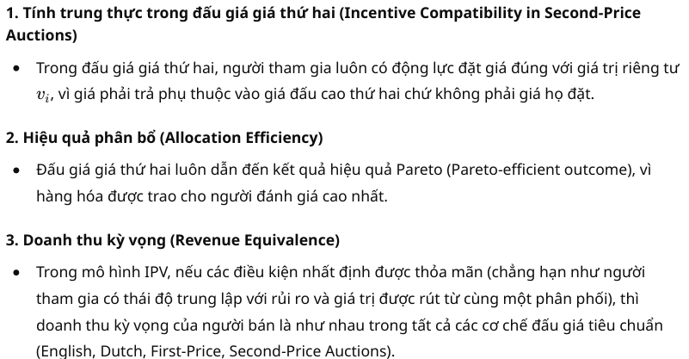

### 9.2.4 Định lý về tính tương đương doanh thu (Revenue Equivalence Theorem)





### 9.2.5 Ưu điểm và hạn chế của mô hình IPV (Advantages and Limitations of IPV Model)

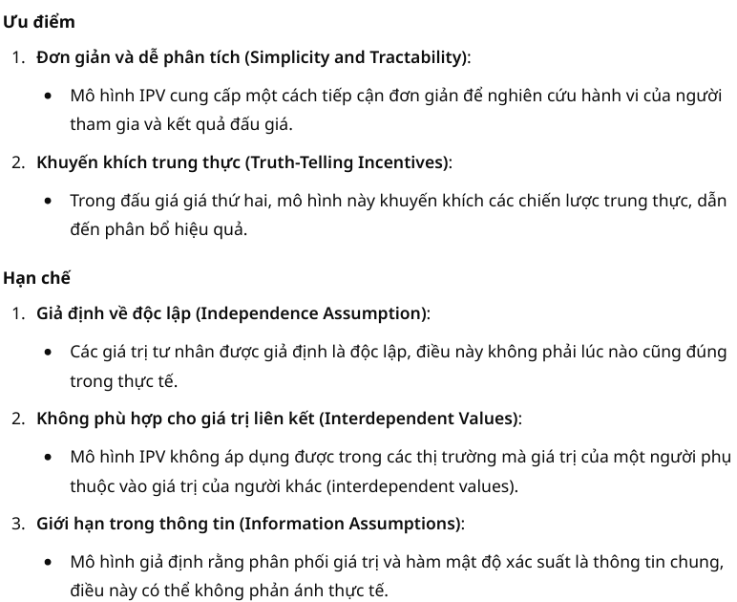

### 9.2.6 Ứng dụng thực tế của mô hình IPV (Applications of IPV Model)

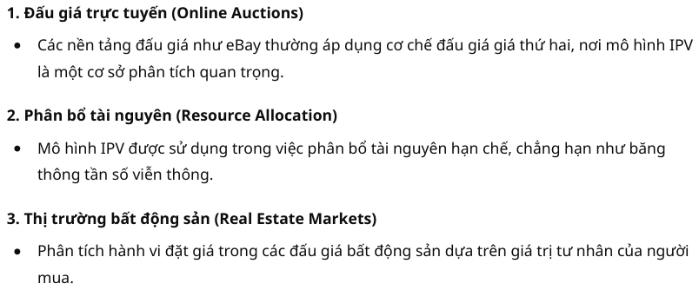

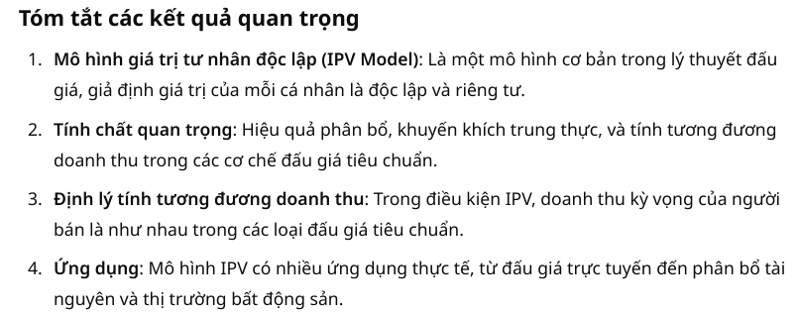

## 9.3 Định lý tương đương doanh thu (The Revenue Equivalence Theorem)

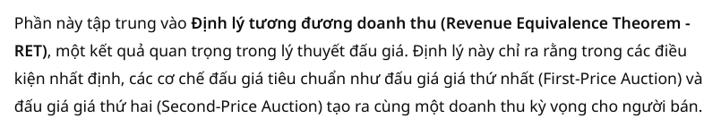

### 9.3.1 Định nghĩa và điều kiện của định lý tương đương doanh thu (Definition and Conditions of RET)

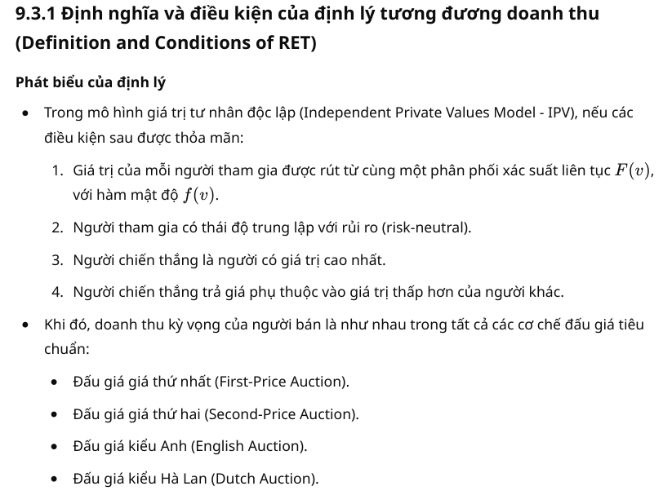

### 9.3.2 Phân tích định lý tương đương doanh thu (Analysis of RET)

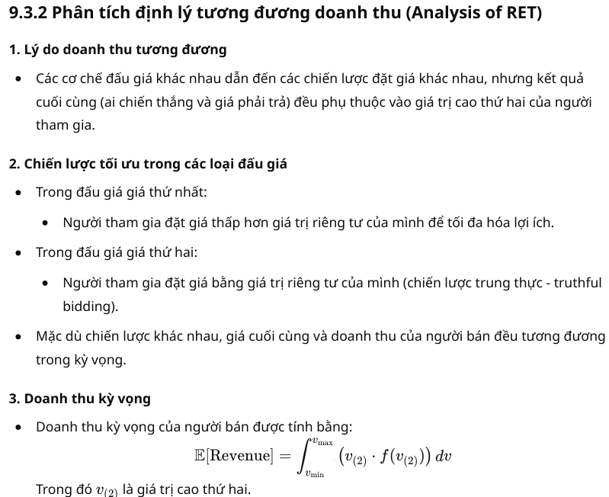

### 9.3.3 Ví dụ minh họa RET (Examples of RET)





### 9.3.4 Ý nghĩa của định lý tương đương doanh thu (Implications of RET)

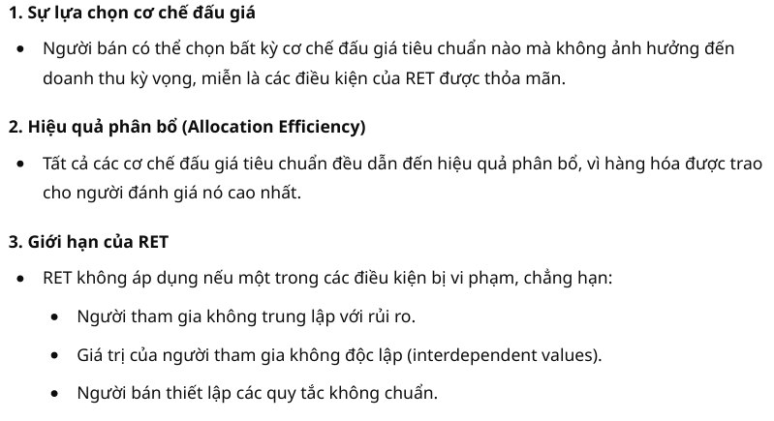

### 9.3.5 Các giới hạn và mở rộng của RET (Limitations and Extensions of RET)





### 9.3.6 Ứng dụng thực tế của RET (Practical Applications of RET)

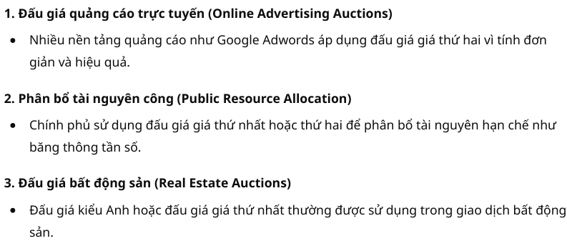

### 9.3.7 Tóm tắt các kết quả quan trọng

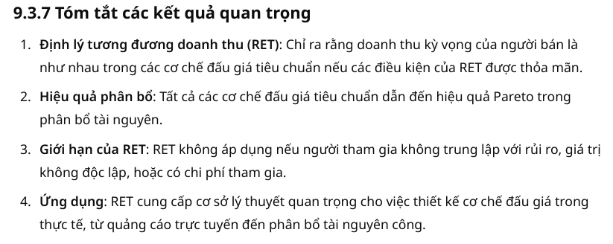

## 9.4 Cơ chế đấu giá tối ưu (Optimal Auction Design)

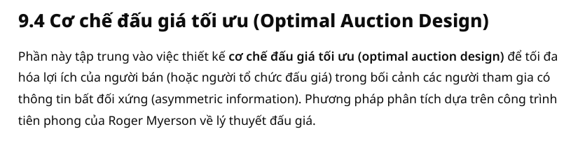

### 9.4.1 Mục tiêu của thiết kế đấu giá (Objectives of Auction Design)

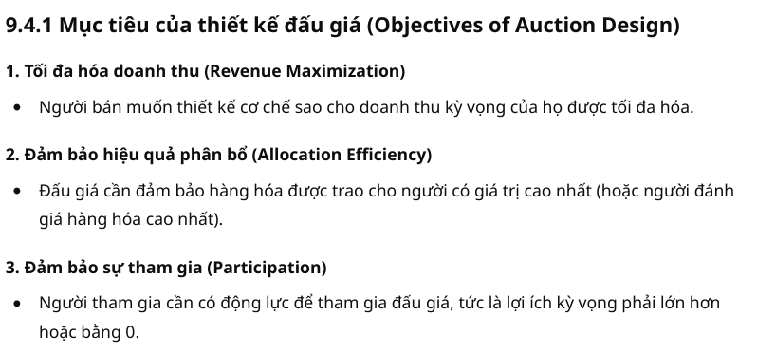

### 9.4.2 Các ràng buộc trong thiết kế đấu giá (Constraints in Auction Design)

